).JP{J- L/JoIrf.3 9C 9 I ,t o ti!'
I
Smlouva č. NPÚ-ÚPS Praha//.!.?f.t. (f..{ť#. !(.j „f.f.Jf201s

'·

Národní památkový ústav, státní příspěvková organizace IČO: 75032333, DIČ: CZ75032333,
se sídlem: Valdštejnské nám. 162/3, PSČ 118 01Praha 1- Malá Strana, bankovní spojení:
zastoupen: Mgr. Dušanem Michelfeitem, ředitelem Územní památkové správy v Praze Správce objektu:
Zástupce pro věc

Doručovací adresa:
Národní památkový ústav, územní památková správa v Praze adresa: Sabinova 373/5, 130 00 Praha 3
tel.: +420 274008111
(dále jen „Objednatel")

a

STAMO, spol.s r.o.
se sídlem: Stavební 415/3, 405 02 Děčín
zapsaná v obchodní rejstříku vedeném Krajským soudem v Ústí nad Labem, v oddíle C, vložka 1017 IČO: 432 22 323, DIČ: CZ 432 22 323,
bankovní spojení: zastoupený:
(dále jen „Zhotovitel")

jako smluvní strany uzavřely v souladu se zákonem č. 89/2012 Sb.,občanský zákoník, ve znění pozdějších předpisů,níže uvedeného dne, měsíce a roku tuto
smlouvu o dílo:

Článek I. Účastníci Smlouvy
1. Zhotovitel prohlašuje, že je způsobilý k provedení prací tvořících předmět této smlouvy o dílo (dále jen
„Smlouva").
2 Tato smlouva je uzavřena na základě veřejné zakázky s názvem SZ Duchcov - bytová jednotka v prostorách casanovského křídla, realizované prostřednictvím Národního elektronického nástroje číslo zakázky N006/18/V00015508. Smluvní strany se dohodly, že závaznou část jejich smluvních ujednání tvoří rovněž nabídka zhotovitele a zadávací dokumentace objednatele.

Článek li.
Předmět Smlouvy - určení díla
- Zhotovitel se touto Smlouvou zavazuje v nemovitosti: SZ Duchcov - casanovské křídlo (dále též
„Objekt"), provést pro Objednatele na svůj náklad a na svoje nebezpečí toto dílo:
SZ Duchcov - bytová jednotka v prostorách casanovského křídla dle specifikace uvedené v čl. li., odst.2. této smlouvy.
- Dílo je specifikováno těmito dokumenty:
  - projektová dokumentace: SZ Duchcov - bytová jednotka v prostorách casanovského křídla, zpracoval Projektový ateliér pro architekturu a pozemní stavby, s.r.o, v roce 2018, vč. soupisu prací - položkového rozpočtu
  - zadávací dokumentace veřejné zakázky
  - cenová nabídka Zhotovitele vč. oceněného soupisu prací
  - závazným stanoviskem orgánu státní památkové péče JID: 95420/2018/KUUK, ze dne 7. 6. 2018

e. souhlasem s provedením ohlášeného stavebního záměru č.j. MD/5893/2018 ze dne 11. 7. 2018.
- Předmětem Díla je provedení všech činností, prací, dodávek obsažených v projektové dokumentaci, zadávací dokumentaci,nebo položkovém rozpočtu. Předmětem Díla jsou i výkony a jednání ve vztahu k třetím osobám či orgánům státní správy jako např. součinnost potřebná k uvedení stavby do užívání včetně účasti na kolaudačním řízení.
- Objednatel se zavazuje řádně zhotovené Dílo převzít a zaplatit cenu za provedení Díla dle podmínek stanovených Smlouvou.
- Zhotovitel podpisem této Smlouvy stvrzuje, že převzal od Objednatele všechny dokumenty uvedené v článku li. odst. 2 této Smlouvy, které jsou nezbytné pro provedení Díla.
6. Zhotovitel prohlašuje, že se seznámil s místem pro provedení Díla, se stávajícími konstrukcemi a ostatními podklady pro provedení Díla a všemi dalšími skutečnostmi,které mohou mít vliv na plnění Díla.
7. Zhotovitel prohlašuje, že nezjistil při své odborné způsobilosti žádnou skutečnost, která by mohla
bránit provedení Díla podle této Smlouvy v termínu a za cenu dle této Smlouvy. Dílo bude předáno Objednateli způsobilé sloužit svému účelu, kompletně hotové bez vad a nedodělků, ve všech svých částech kompletní včetně všech potřebných atestů, certifikátů či jiných obvyklou obchodní praxí zavedených dokladů.

Ill.
Doba a místo plnění
- Smluvní strany se dohodly na provedení Díla v následujících termínech:
  - Zahájení prací:
do 10 kalendářních dnů od protokolárního předání místa plnění Díla (dále jen
„Staveniště")
  - Dokončení a předání Díla:
do pěti měsíců od zahájení prací
  - Odstranění vad a nedodělků:
- do 10 kalendářních dnů od dokončení a předání díla
- Zhotovitel je Dílo nebo jeho části oprávněn provést před termínem sjednaným v odst. 1tohoto článku Smlouvy.
- Výše uvedené termíny se přiměřeně prodlužují v těchto případech:
  - jestliže Objednatel nebo osoby k tomu Objednatelem oprávněné dají písemný pokyn k přerušení provádění Díla, a to o dobu, po kterou přerušení Díla trvalo; to neplatí v případě, kdy k přerušení Díla došlo v důsledku nesprávného provádění Díla Zhotovitelem,
  - v případě vyšší moci, a to o dobu, po kterou stav vyšší moci trval (za vyšší moc se pokládají okolnosti,které vznikly po uzavření Smlouvy v důsledku Smluvními stranami nepředvídatelných a jiných neodvratitelných událostí mimořádné povahy, které mají bezprostředně vliv na plnění předmětu Smlouvy a které nebylo možné předvídat a jakkoliv jejich vliv na plnění předmětu Smlouvy odvrátit).
- Před zahájením provádění díla předá Objednatel protokolárně Staveniště Zhotoviteli, o čemž bude pořízen „Zápis o předání Staveniště". V zápise o předání Staveniště se uvedou všechny známé skutečnosti, jež jsou významné z hlediska zajištění BOZP fyzických osob zdržujících se na staveništi podle § 2 odst. 3 nařízení vlády č. 591/2006 Sb. K předání Staveniště dojde nejpozději do 10 dnů od nabytí účinnosti Smlouvy. S předáním Staveniště souvisí následující práva a povinnosti:
  - Objednatel je povinen určit připojovací body elektrické energie a vody;
  - Zhotovitel je oprávněn užívat plochy Staveniště bezplatně;
  - Zhotovitel je oprávněn zřídit na svůj náklad na Staveništi veškerá zařízení nezbytná pro provedení Díla;
  - Zhotovitel odpovídá v hranicích Staveniště za bezpečnost a ochranu zdraví (BOZP) a požární ochranu (PO) svých zaměstnanců, jakož i ostatních osob, které se s jeho vědomím pohybují po Staveništi;

e. Zhotovitel je povinen uklidit Staveniště a okolí a vyklidit Staveniště do 10 dnů po podpisu Protokolu o předání a převzetí Díla.

Článek IV. Poddodávky
1. Zhotovitel je dle § 2589 občanského zákoníku oprávněn použít ke zhotovení Díla poddodavatele,
jejichž objem prací je větší než jedna třetina hodnoty zakázky jen s předchozím písemným souhlasem Objednatele. Pokud se Objednatel do jednoho týdne nevyjádří k písemnému požadavku Zhotovitele o souhlas s vybraným poddodavatelem, má se za to, že souhlas byl dán. Použije-li Zhotovitel k části Díla poddodavatele, nese Zhotovitel odpovědnost za provedené práce stejně jako by prováděl Dílo sám.
2. Mezi smluvními stranami je nesporné, že Objednatel neudělil Zhotoviteli žádné pověření sjednávat na zhotovení Díla jakékoliv osoby jménem Objednatele. Každá taková osoba bude zaměstnávaná nebo jinak smluvně zapojená do procesu zhotovení Díla a placena Zhotovitelem.

Článek V.
Vlastnické právo k zhotovované věci a nebezpečí škody na ní
1. Vlastnické právo ke zhotovenému Dílo v celém rozsahu svědčí Objednateli. Bez ohledu na výhradu vlastnického práva Objednatele nese nebezpečí škody na zhotovované věci Zhotovitel. Toto nebezpečí nese Zhotovitel počínaje dnem převzetí Staveniště do dne předání Staveniště zpět Objednateli.

Článek VI.
Cena Díla a platební podmínky
1. Účastníci mezi sebou sjednali pevnou cenu za Dílo ve výši:

1.397.859,78 Kč bez DPH

(slovy: jedenmiliontřistadevadesátsedmti sícosmsetpadesátdevětkorunčeskýchasedmdesátosmhal éřů)

- Zhotovitel - plátce daně z přidané hodnoty - přičte k dohodnuté ceně daň z přidané hodnoty v zákonné výši platné v den uskutečnění zdanitelného plnění.
- Cena za Dílo stanovená v odst. 1tohoto článku je konečná a nepřekročitelná. Cena za Dílo zahrnuje veškeré náklady Zhotovitele související s realizací Díla a jeho předáním Objednateli. V ceně jsou zahrnuty veškeré práce, doprava, dodávky, výkony a služby nutné ke zhotovení Díla.
- Objednatel neposkytuje Zhotoviteli žádné zálohy.
S. Pokud dojde k rozšíření nebo zúžení rozsahu předmětu Díla na základě požadavku Objednatele nebo na základě předchozí dohody s ním, bude to předmětem písemného dodatku ke Smlouvě s úpravou dohodnuté ceny. Jakékoliv změny díla musí být předem písemně odsouhlaseny a oceněny a musí být sjednány v souladu se zákonem č. 134/2016 Sb., o zadávání veřejných zakázek, a v souladu s vnitřními předpisy Objednatele.
- Změna ceny Díla bude po písemném odsouhlasení ze strany Objednatele provedena pouze v těchto případech:
  - při Objednatelem vyvolané změně Díla oproti jeho specifikaci,popsané v čl. li. Smlouvy, nebo
  - v případě, že lhůta provedení prací bude z důvodů na straně Objednatele delší o více jak 12 měsíců
- cena bude v tomto případě zvýšena o Zhotovitelem skutečně vynaložené a prokázané náklady, spojené s tímto prodloužením.
- Změny Díla (vícepráce, méněpráce) budou oceňovány takto:
  - s využitím cen měrných jednotek uvedených v příloze č. 1této smlouvy (položkovém rozpočtu),
  - pokud příloha č. 1neobsahuje příslušnou jednotkovou cenu vícepráce, bude pro ocenění použita jednotková cena dle ceníků (cenové soustavy),
  - pokud ceníky (cenové soustavy) neobsahují příslušnou jednotkovou cenu, bude Zhotovitelem navržena jednotková cena ve výši,obvyklé v době provádění Díla,
  - změny těch částí Díla, na které Zhotovitel sjednal poddodavatele, budou oceněny na základě nabídky těchto poddodavatelů, ve výši obvyklé v době provádění Díla.

- Podkladem pro vystavení příslušné faktury a pro její úhradu bude výkaz prací, podepsaný oprávněným zástupcem Objednatele, potvrzující splnění podmínky proplacení příslušné faktury. Zhotovitel předloží výkaz prací Objednateli nejdříve následující den po té, kdy byla podmínka jeho vystavení splněna. Zástupce Objednatele je povinen se k výkazu prací vyjádřit (potvrdit ho, nebo uvést písemně důvody odmítnutí} v termínu do deseti pracovních dní po jeho převzetí. Po marném uplynutí této lhůty se má za to, že výkaz prací byl vystaven oprávněně a Zhotovitel má právo na vystavení příslušné dílčí faktury a její úhradu.
- Smluvní strany se dohodly, že odměna bude Zhotoviteli vyplacena na základě vystavených faktur se
splatností nejméně 30 dní ode dne, ve kterém byla příslušná faktura doručena Objednateli. Fakturu je Zhotovitel oprávněn vystavit po řádném provedení a předání prací za každý měsíc, na základě zjišťovacího protokolu, odsouhlaseného TDS a to vždy k 5. dni následujícího měsíce. Konečná faktura bude vystavena po odevzdání díla bez vad a nedodělků.
- Faktura musí obsahovat všechny náležitosti dle Smlouvy a dle příslušných právních předpisů, jinak je Objednatel oprávněn ji do data splatnosti vrátit s tím, že Zhotovitel je poté povinen vystavit novou s novým termínem splatnosti. V takovém případě není Objednatel v prodlení s úhradou.
- Nárok na zaplacení ceny Díla či na sjednané smluvní pokuty není Zhotovitel oprávněn postoupit třetí osobě s tím, že takové případné postoupení by odporovalo dohodě Smluvních stran a bylo neplatné.
- Zhotovitel prohlašuje, že ke dni podpisu Smlouvy není nespolehlivým plátcem DPH dle § 106 zákona č. 235/2004 Sb.,o dani z přidané hodnoty, v platném znění,a není veden v registru nespolehlivých plátců DPH. Zhotovitel se dále zavazuje uvádět pro účely bezhotovostního převodu pouze účet či účty, které jsou správcem daně zveřejněny způsobem umožňujícím dálkový přístup dle zákona č. 235/2004 Sb., o dani z přidané hodnoty, v platném znění. V případě, že se Zhotovitel stane nespolehlivým plátcem DPH, je povinen tuto skutečnost oznámit Objednateli neprodleně (nejpozději do 3 pracovních dnů ode dne, kdy tato skutečnost nastala) na email objednatele uvedený v hlavičce této smlouvy. V případě porušení oznamovací povinnosti je zhotovitel povinen uhradit objednateli jednorázovou smluvní pokutu ve výši částky odpovídající výši DPH připočtené k celkové ceně díla„
- Zhotovitel dále souhlasí s tím, aby Objednatel provedl zajišťovací úhradu DPH přímo na účet příslušného finančního úřadu, jestliže Zhotovitel bude ke dni uskutečnění zdanitelného plnění veden v registru nespolehlivých plátců DPH.

Článek VII.
Odpovědnost za vady, odpovědnost za škodu a záruka za jakost
1. Zhotovitel odpovídá za úplné a kvalitní provedení předmětu Díla bez vad a nedodělků, jakož i za kvalitu výrobků a materiálů použitých k jeho zhotovení.
- Smluvní strany sjednaly, že objednatel má nad rámec ustanovení § 2605 občanského zákoníku lhůtu 14
dní, po kterou může na zhotoviteli nad rámec zákona dále uplatňovat zjevné vady díla.
- Zhotovitel je povinen po dobu trvání záruční doby odstranit bezplatně zjištěné vady svých prací nebo dodávek. Zhotovitel se zavazuje vady na svůj náklad bezodkladně odstranit, nejpozději však do 10 kalendářních dnů ode dne oznámení vad a nedostatků objednatelem. V případě, že se bude jednat o vady a nedostatky, které vzhledem k jejich náročnosti či rozsahu nebude možné odstranit v uvedené lhůtě, smluvní strany se zavazují přiměřeně lhůtu pro odstranění vad a nedostatků na žádost zhotovitele prodloužit.
- Zhotovitel odpovídá za škody způsobené při realizaci Díla nebo v souvislosti s ní Objednateli nebo
třetím osobám podle obecně platných předpisů. Zhotovitel odpovídá i za škodu při realizaci Díla nebo v souvislosti s ní Objednateli nebo třetím osobám způsobenou poddodavatelem.
- Zhotovitel se zavazuje učinit potřebná účinná opatření k zamezení vzniku škod či k její případné
náhradě.
- Zhotovitel je povinen uzavřít pojistnou smlouvu na odpovědnost za škodu s pojistným plněním nejméně 75 % ceny Díla bez DPH. Zhotovitel je povinen seznámit Objednatele s podmínkami uzavřené pojistné smlouvy doložením její kopie, a to nejpozději do doby převzetí Staveniště k zahájení provádění Díla. Zhotovitel je povinen kdykoliv v průběhu provádění Díla předložit Objednateli na jeho vyzvání kopii pojistné smlouvy, ze které bude vyplývat, splnění povinnosti Zhotovitele dle věty první tohoto odstavce,

strana 4 (celkem 9}

a to vždy nejpozději do tří pracovních dnů ode dne, ve kterém výzvu Objednatele obdržel. Objednatel Díla může zadržet úhradu ceny Díla až do splnění povinnosti uvedené v tomto odstavci.
- Smluvní strany si sjednávají záruční dobu na zhotovené Dílo v délce 60 měsíců. Tato lhůta počíná běžet dnem podpisu protokolu o předání a převzetí dokončeného Díla bez vad a nedodělků.
- Záruční doba na reklamovanou část Díla neběží po dobu počínající dnem uplatnění reklamace a končící dnem odstranění vady. Za den uplatnění reklamace dle předchozí věty se rozumí den, ve kterém byla reklamace Objednatelem odeslána Zhotoviteli.

Článek VIII.
Zhotovení Díla, předání a převzetí Díla
1. Zhotovitel je povinen udržovat na Staveništi pořádek, zajistit odpovídajícím způsobem ekologickou likvidaci stavebního odpadu a zajistit, aby pozemky, na kterých je stavba prováděna či stavba samotná, nebyly kontaminovány závadnými látkami. Zařízení Staveniště, energie potřebná k provádění Díla, jakož ivšechny další náklady spojené s jeho zhotovením budou zajištěny na náklad Zhotovitele.
- Zhotovitel se při provádění Díla zavazuje neomezovat veřejná prostranství, či jiné dotčené pozemky, neobtěžovat třetí osoby hlukem, prachem, emisemi,vibracemi a exhalacemi nad míru nezbytně nutnou k provedení Díla. Zhotovitel se zavazuje postupovat tak, aby minimalizoval nepříznivé vlivy na životní prostředí a okolí stavby.
- Zhotovitel zajistí, aby stavba probíhala pod odborným dozorem kvalifikovaných a oprávněných osob, který bude garantovat dodržování technologických postupů. Odbornou úroveň Díla zajistí odpovědnou a autorizovanou osobou ve smyslu zákona č. 360/1992 Sb., o výkonu povolání autorizovaných architektů a o výkonu povolání autorizovaných inženýrů a techniků činných ve výstavbě, ve znění pozdějších předpisů. Zhotovitel dále odpovídá za to, že odborné práce nebo činnosti, na které sám nemá živnostenská oprávnění, nebo nejsou zapsány v obchodním rejstříku, budou provedeny výhradně subdodavateli s odpovídající odbornou způsobilostí.
- Práce na Objektu podléhají zákonu č. 20/1987 Sb., o státní památkové péči, ve znění pozdějších předpisů, a jeho prováděcích předpisů. Zhotovitel se zavazuje dodržovat podmínky závazného stanoviska orgánu státní památkové péče KÚÚK - JID: 95420/2018/KUUK ze dne7. 6. 2018, vydaného podle § 14 odst. 1tohoto zákona. Nedodržení povinností Zhotovitele dle tohoto odstavce se považuje za podstatné porušení Smlouvy a Objednatel má právo od Smlouvy odstoupit.
- Zhotovitel se zavazuje v průběhu provádění Díla umožnit Objednateli nebo jeho zástupci pravidelné prohlídky a kontrolu průběhu provádění Díla. Zhotovitel je povinen, vyzvat Objednatele ke kontrole provádění Díla vždy, kdy bude docházet k zakrytí částí Díla, a to nejméně 2 pracovní dny předem. Nebude-li možno účast Objednatele zajistit a prováděn_í prací z technologického hlediska nesnese odkladu, je Zhotovitel povinen zakrytí takových částí Díla (prací) zadokumentovat fotografiemi, popř. videozáznamem, z nichž bude patrný způsob provedení zakrývaných prací. Totéž platí, pokud se Objednatel nebo jeho zástupce na prohlídku nedostaví. V případě, že Zhotovitel poruší své povinnosti informovat Objednatele o zakrývání částí Díla nebo nepořídí videozáznam a fotografie, nebo je sice pořídí, ale nebude z nich zřejmý způsob provedení zakrývaných prací, je Objednatel oprávněn požadovat odkrytí předmětné části Díla na náklady Zhotovitele.
- Po zhotovení Díla vyzve Zhotovitel Objednatele písemně k převzetí Díla a to nejpozději tři pracovní dny před termínem předání. Za řádně zhotovené Dílo se považuje Dílo provedené v souladu se Smlouvou bez vad a nedodělků a zhotovené ve vlastnostech předpokládaných projektem a touto Smlouvou. Dílo se považuje za řádně dokončené a Objednatelem převzaté oboustranným podpisem protokolu o předání a převzetí Díla, ledaže by v tomto protokolu Objednatel vytknul vady či nedodělky Díla.
- Zhotovitel se zavazuje, že předá zástupci Objednatele (TDS) všechny potřebné dokumenty ke kolaudaci ze strany Zhotovitele vč. jejich soupisu a to nejpozději při převzetí Díla.
- Jestliže Objednatel odmítne převzetí Díla, sepíše se o tom zápis, ve kterém Smluvní strany uvedou svá stanoviska a důvody. Objednatel není oprávněn odmítnout převzít hotové Dílo, které splňuje technické parametry a je funkční, pro ojedinělé drobné vady, které samy o sobě ani ve spojení s jinými nebrání užívání stavby funkčně nebo esteticky, ani její užívání podstatným způsobem neomezují. Objednatel je oprávněn takové vady Díla Zhotoviteli vytknout v protokolu o předání a převzetí Díla. Zhotovitel je

strana 5 (celkem 9)

v takovém případě povinen odstranit vytknuté vady a nedodělky, a to v termínu dle čl.Ill., odst.1.c. pro odstranění vad a nedodělků, jinak se dostane do prodlení s předáním Díla dle čl. Ill. Smlouvy a budou vůči němu použity sankce dle čl. XII.
- Objednatel a Zhotovitel se zavazují vzájemně se podporovat v plnění smluvních povinností a při provádění Díla. Objednatel souhlasí s tím, že Zhotovitel si v průběhu realizace Díla a po jeho dokončení vyhotoví pro svoji potřebu fotografickou, popř.video dokumentaci Díla. Objednatel souhlasí s tím, že Zhotovitel použije fotografickou a video dokumentaci dokončeného Díla pro účely veřejné prezentace svých referencí s uvedením Objednatele jako vlastníka Díla.
- Zhotovitel bude při pohybu v prostorách Objektu respektovat speciální bezpečnostní režim, dle instrukcí vedoucího správy Objektu.

Článek IX.
Stavební deník
1. Zhotovitel je povinen vést po celou dobu provádění Díla stavební deník. Zhotovitel je dále povinen umožnit Objednateli,či jím pověřené osobě seznamovat se se zápisy ve stavebním deníku, činit do něj záznamy, apod.,a to kdykoliv v průběhu provádění Díla.
- Do stavebního deníku budou osobami oprávněnými jednat za Smluvní strany v technických věcech zapisovány všechny skutečnosti týkající se provádění Díla, tj. veškeré technické otázky řešené mezi Smluvními stranami ve vztahu k provádění Díla, použití materiálů, výbavě, použití barev atd. Pro vyloučení pochybností konstatují Smluvní strany, že zápisem ve stavebním deníku nemůže dojít ke změnám Smlouvy, zejména jedná-li se o předmět Díla.
- Termíny kontrolních dnů budou Technickým dozorem stavby svolávány nejméně pět dní předem elektronickou poštou. Termín a průběh těchto kontrolních dnů bude zaznamenán do stavebního deníku. Stavební deník povede stavbyvedoucí Zhotovitele. V případě určení jiné osoby, bude toto Objednateli bez odkladu písemně oznámeno. Zhotovitel i Objednatel budou mít možnost kdykoliv nahlédnout do stavebního deníku a činit do něj záznamy. Stavební deník musí být na stavbě k dispozici v pracovních dnech v době od 8.00 do 17.00 hod.
- Denní záznamy budou pověřenou osobou Zhotovitele prováděny v ten den, kdy se práce či skutečnosti, kterých se záznam týká, staly. To platí,i pokud na stavbě nebude prováděna žádná činnost. V takovém případě se toto ve stavebním deníku vyznačí s uvedením důvodů.
- Oprávněným zástupcem Zhotovitele je Husák Jindřich ml., hlavní stavbyvedoucí a jednatel , který je oprávněn zastupovat Zhotovitele v tomto rozsahu:
  - řídí a zodpovídá za realizaci Díla,
  - vystavuje podklady pro vystavení faktur a zálohových listů,
  - provádí předávání dílčích stavebních prací a dokončeného Díla Objednateli,
  - vede stavební deník,
  - zastupuje Zhotovitele při všech jednáních stran předmětu Smlouvy.
- Oprávněným zástupcem Objednatele je Varia, s.r.o., nebo jí pověřená osoba v rozsahu uděleného pověření, který zastává současně funkci technického dozoru stavby (dál též jen „TDS"). Pokud nebude Objednatelem vymezeno jinak, je TDS oprávněn zastupovat Objednatele v tomto rozsahu:
  - provádí kontrolu provádění Díla ve vztahu k projektové dokumentaci, oceněnému výkazu výměr, Smlouvě a technickým normám a stavebnímu povolení,
  - přebírá od Zhotovitele dílčí stavební práce a dokončené Dílo,
  - kontroluje stavební deník a provádí v něm příslušné zápisy,
  - odsouhlasuje podklady (zjišťovací protokoly) pro faktury a zálohové listy Zhotovitele,
  - zastupuje Objednatele při všech technických jednáních stran předmětu Smlouvy,

Článek X.
Práva a povinnosti Zhotovitele
- Zhotovitel se zavazuje provést Dílo v souladu s platnými právními předpisy, s odbornou péčí, na své nebezpečí ve sjednané době. Za prováděné Dílo nese odpovědnost až do jeho řádného ukončení a předání Objednateli.

- Zhotovitel se zavazuje při zhotovení Díla postupovat podle průběžných pokynů Objednatele a TDS, nedodržení se považuje za podstatné porušení Smlouvy a Objednatel má právo od Smlouvy odstoupit.
- Zhotovitel je povinen před prováděním Díla zjistit překážky a v průběhu provádění Díla i skryté překážky bránící jeho řádnému dokončení. Je povinen to bez zbytečného odkladu oznámit Objednateli a navrhnout mu změnu způsobu provádění Díla. Do dosažení dohody o změně je oprávněn provádění Díla přerušit.
- Zhotovitel je povinen upozornit Objednatele na nevhodnou povahu věcí předaných mu Objednatelem. Stejnou povinnost má Zhotovitel i tehdy, požaduje-li Objednatel, aby Dílo bylo provedeno podle pokynů, které jsou nevhodné, případně jsou v rozporu se Smlouvou, projektovou dokumentací nebo příslušnými právními předpisy.
- Zhotovitel před zahájením prací předá Objednateli seznam pracovníků, kteří budou Dílo provádět, a to včetně pracovníků poddodavatelů. Tento seznam bude Zhotovitel průběžně aktualizovat. Zhotovitel zajistí, aby se jeho pracovníci včetně případných pracovníků poddodavatelů pohybovali pouze v prostorách určených Objednatelem. Současně zajistí,aby k provádění Díla byly využívány pouze osoby (trestně) bezúhonné. Objednatel má právo kontroly dokladů o školení BOZP a PO, zdravotní způsobilosti a kvalifikaci jeho zaměstnanců. Zhotovitel je povinen předložit Objednateli na jeho vyzvání výpis z rejstříků trestů určených pracovníků, případně pracovníků svých poddodavatelů, a to nejpozději do pěti pracovních dnů ode dne, ve kterém písemnou (postačí e-mailem) žádost Objednatele obdržel. Objednatel je oprávněn do doby předložení výpisu z rejstříků trestů Zhotovitelem zakázat dotčeným pracovníkům vstup na staveniště. Takový postup Objednatele nemá vliv na termín plnění dle Smlouvy.
- Na požádání Objednatele je Zhotovitel povinen předložit doklady o materiálu použitém pro zhotovení Díla.
- Zhotovitel odpovídá za dodržování platných právních předpisů BOZP a PO, zejména za dodržování požadavků kladených na BOZP při přípravě a realizaci stavby.
- Zhotovitel se zavazuje dbát o to, aby při provádění Díla nebyl narušen provoz správy památkového Objektu, resp. byl narušován minimálně.
- Zhotovitel se zavazuje během plnění Smlouvy i po ukončení Smlouvy zachovávat mlčenlivost o skutečnostech týkajících se zabezpečení Objektu či jiných skutečnostech, pokud jej k tomu Objednatel vyzve, o kterých se dozví od Objednatele v souvislosti s plněním Smlouvy.
- Zhotovitel odpovídá za uspořádání Staveniště v souladu s plánem a ve lhůtách v něm uvedených podle
§ 2 odst. 1nařízení vlády č. 591/2006 Sb.

Článek XI.
Práva a povinnosti Objednatele
- Objednatel má právo kontroly Díla v každé fázi jeho provádění. K tomuto se Zhotovitel zavazuje poskytnout Objednateli nezbytnou součinnost. Zjistí-li, že Zhotovitel porušuje svou povinnost, může požadovat, aby Zhotovitel odstranil vady takto vzniklé či zajistil jinak nápravu a prováděl Dílo řádným způsobem. Neučiní-li tak Zhotovitel na základě výzvy Objednatele, je Objednatel oprávněn od Smlouvy odstoupit.
- Objednatel se zavazuje ve lhůtě sjednané pro provedení Díla řádně ukončené Dílo převzít a ve sjednané výši a sjednaným způsobem zaplatit cenu za Dílo.
- Objednatel je oprávněn z důvodu nedostatku finančních prostředků zmenšit rozsah Díla nebo provádění Díla přerušit nebo zcela ukončit před dokončením Díla a od Smlouvy odstoupit. V případě, že Objednatel bude nucen z důvodu nedostatku finančních prostředků tato práva uplatnit, nemá Zhotovitel žádné právo finančního postihu vůči Objednateli z důvodu posunutí, zmenšení rozsahu, přerušení nebo předčasného ukončení Díla. V případě, že Objednatel provádění Díla přeruší nebo zcela ukončí před dokončením Díla z výše uvedených důvodů, je povinen zaplatit Zhotoviteli veškeré skutečně provedené práce a použitý materiál.
Objednatel zajistí Zhotoviteli bezplatný odběr elektrické energie pro provádění Díla.

XII.
Smluvní pokuty
  - Pokud bude Zhotovitel v prodlení s termínem předání a převzetí řádně dokončeného Díla sjednaném podle Smlouvy anebo ujednanému dílčímu termínu plnění část Díla, je povinen zaplatit Objednateli smluvní pokutu ve výši 0,5 % z ceny Díla bez DPH za každý ijen započatý den prodlení.
2. Při prodlení s odstraněním vad a nedodělků zaplatí Zhotovitel Objednateli pokutu ve výši 1000 Kč za každou vadu či nedodělek a za každý i jen započatý den prodlení počínaje dnem, na který bylo odstranění vady či nedodělku dohodnuto až do doby úplného odstranění vady či nedodělku.
3. Při plnění zakázky pomocí jiných osob, s výjimkou poddodávek v souladu se Smlouvou, zaplatí Zhotovitel Objednateli pokutu 50.000 Kč, a to za každý jednotlivý případ.
- Za porušení povinnosti mlčenlivosti specifikované ve Smlouvě je Zhotovitel povinen uhradit Objednateli smluvní pokutu ve výši 10. 000 Kč, a to za každý jednotlivý případ porušení povinnosti.
- Za pozdní úhradu faktury zaplatí Objednatel Zhotoviteli zákonný úrok z prodlení dle platných právních předpisů.
6. Smluvní pokuty jsou splatné do 21 dnů od doručení písemného vyúčtování odeslaného druhé Smluvní straně doporučeným dopisem. Ve vztahu k náhradě škody vzniklé porušením smluvní povinnosti platí, že právo na její náhradu není zaplacením smluvní pokuty dotčeno. Odstoupením od Smlouvy není dotčen nárok na zaplacení smluvní pokuty ani nároky na náhradu škody.
7. Zhotovitel se vzdává svého práva namítat nepřiměřenou výši smluvní pokuty u soudu ve smyslu § 2051
zákona č. 89/2012 Sb.,občanský zákoník, ve znění pozdějších předpisů.

XIII.
Odstoupení od Smlouvy a výpověď
- Odstoupení od Smlouvy je možné za podmínek stanovených zákonem či Smlouvou. Odstoupení od Smlouvy je platné a účinné okamžikem doručení projevu vůle směřujícího k odstoupení od Smlouvy.
- Objednatel je od Smlouvy kromě jiných ve Smlouvě sjednaných důvodů oprávněn odstoupit při podstatném porušení Smlouvy Zhotovitelem, a to zejména při:
  - prodlení s prováděním Díla dle čl. Ill. odst. 1písm. b) smlouvy o dobu delší než 30 dní.
  - zjištění závažných nedostatků či chyb významně snižující kvalitu nebo hodnotu Díla, jakož i jiná závažná porušení Smlouvy, v důsledku kterých bude nebo může být zhotovení Díla co do termínů i kvality zásadně ohroženo.
- Zhotovitel má právo od Smlouvy odstoupit v případě, že překážky na straně Objednatele mu dlouhodobě znemožňují řádné provádění Díla.
- Objednatel je Smlouvu oprávněn vypovědět i bez udání důvodu, přičemž výpovědní lhůta činí 15 a začíná běžet dnem po doručení písemné výpovědi druhé smluvní straně.

XIV.
Ustanovení přechodná a závěrečná
- Tato smlouva byla sepsána ve dvou vyhotoveních. Každá ze smluvních stran obdržela po jednom totožném vyhotovení.
- Tato smlouva nabývá platnosti a účinnosti dnem podpisu oběma smluvními stranami. Pokud tato smlouva podléhá povinnosti uveřejnění dle zákona č. 340/2015 Sb.,o zvláštních podmínkách účinnosti některých smluv, uveřejňování těchto smluv a o registru smluv (zákon o registru smluv), nabude účinnosti dnem uveřejnění a její uveřejnění zajistí Objednatel. Smluvní strany berou na vědomí, že tato smlouva může být předmětem zveřejnění i dle jiných právních předpisů.
- Smluvní strany se zavazují spolupůsobit jako osoba povinná v souladu se zákonem č. 320/2001 Sb., o finanční kontrole ve veřejné správě a o změně některých zákonů (zákon o finanční kontrole}, ve znění pozdějších předpisů.
- Smlouvu je možno měnit či doplňovat výhradně písemnými číslovanými dodatky.

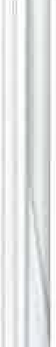S. Smluvní strany prohlašují, že tuto smlouvu uzavřely podle své pravé a svobodné vůle prosté omylů, nikoliv v tísni a že vzájemné plnění dle této smlouvy není v hrubém nepoměru. Smlouva je pro obě smluvní strany určitá a srozumitelná.
6. Informace k ochraně osobních údajů jsou ze strany NPÚ uveřejněny na webových stránkách
www.n pu.cz v sekci „Ochrana osobních údajů".

Příloha: Položkový rozpočet (podepsaný zhotovitelem)

V Praze, dne 25. 10. 2018
V.. Dev cv1' nev , dne0.....1....../..(.).•. 2018

strana 9 (celkem 9)

Položkový rozpočet stavby
Stavba: TS-201 _010.R Státní zámek Duchcov - bytová jednotka kastelána v
8 2 prostorách casanovského křídla zámku
Objednatel: Národní památkový IČO: 75032333 ústav, s. p. o.
DIČ: CZ75032333
Zhotovitel: |  | STAMO spol.,s.r.o. Stavební 415/3  405 02 Děčin 1 |  |  | IČO:  DIČ: | 43222323  CZ43222323
Rozpis ceny Celkem
HSV |  |  |  |  |  | 544 447,02
PSY |  |  |  |  |  | 730 612,76
MON |  |  |  |  |  | 17 800,00
Vedlejší náklady |  |  |  |  |  | 48 000,00
Ostatní náklady |  |  |  |  |  | 57 000,00
Celkem |  |  |  |  |  | 1397 859,78
Rekapitulace daní
Základ pro sníženou DPH |  |  | 15 % | 0,00 CZK
Snížená DPH |  |  | 15 % | 0,00 CZK
Základ pro základní DPH |  |  | 21 % | 1397 859,78 CZK
Základní DPH |  |  | 21 % | 293 551,00 CZK
Zaokrouhlení 0,22 CZK
Cena celkem s DPH 1 691 411,00 CZK

Rekapitulace dílčích částí

Číslo Název | Základ pro sníženou DPH | Základ pro základní DPH | DPH celkem | Cena celkem | %
01 Stavební část | o | 987 562 | 207 388 | 1 194 950 | 71
001 Stavebně architektonické řešení | o | 987 562 | 207 388 | 1 194 950 | 71
02 TZB | o | 410 298 | 86 162 | 496 460 | 29
1 Vytápění | o | 148 836 | 31 255 | 180 091 | 11
2 Kanalizace | o | 26 350 | 5 534 | 31 884 | 2
3 Vodovod | o | 32 970 | 6 924 | 39 894 | 2
4 Zařizovací předměty | o | 52 900 | 11 109 | 64 009 | 4
5 ZTI demontáže | o | 6 200 | 1 302 | 7 502 | o
E1 Silnoproudá elektroinstalace | o | 143 042 | 30 039 | 173 081 | 10
Celkem za stavbu | o | 1 397 860 | 293 551 | 1 691 410 | 100

Rekapitulace dílů

Číslo | Název | Typ dílu |  |  | Celkem | %
-1 | Elektroinstalace: | HSV |  |  | 100 835,00 | 7
-1 | KANALIZACE | HSV |  |  | 26 350,00 | 2
_2 | Dodávka svítidel vč. světelných zdrojů: | HSV |  |  | 29 000,00 | 2
-3 | Dodávka rozvaděče | HSV |  |  | 6 207,00 | o
_3 | Potrubí | HSV |  |  | 52 139,85 | 4
_4 | Demontáže | HSV |  |  | 6 200,00 | o
_6 | Tepelné izolace | HSV |  |  | 4 339,72 | o
3 | Svislé a kompletní konstrukce | HSV |  |  | 36 025,58 | 3
61 | Úpravy povrchů vnitřní | HSV |  |  | 105 821,26 | 8
62 | Úpravy povrchů vnější | HSV |  |  | 6 090,00 | o
63 | Podlahy a podlahové konstrukce | HSV |  |  | 29 070,32 | 2
9 | Ostatní konstrukce, bourání | HSV |  |  | 32 555,00 | 2
94 | Lešení a stavebni výtahy | HSV |  |  | 5 966,80 | o
95 | Dokoncovac1 konstrukce na pozemnrch  stavbách | HSV |  |  | 8 708,50 | 1
96 | Bourání konstrukcí | HSV |  |  | 32 001,84 | 2
99 | Staveništní přesun hmot | HSV |  |  | 17 449,63 | 1
711 | Izolace proti vodě | PSV |  |  | 15 096,10 | 1
713 | Izolace tepelné | PSV |  |  | 8 266,50 | 1
722 | VNITŘNÍ VODOVOD | PSV |  |  | 32 970,00 | 2
725 | ZAŘIZOVACÍ PŘEDMĚTY | PSV |  |  | 52 900,00 | 4
731 | Kotelny | PSV |  |  | 6 094,60 | o

.732 | Strojovny | PSV |  |  | 5 945,00 | o
734 | Armatury | PSV |  |  | 14 415,52 | 1
735 | Otopná tělesa | PSV |  |  | 57 435 ,87 | 4
762 | Konstrukce tesařské | PSV |  |  | 27 781,55 | 2
764 | Konstrukce klempířské | PSV |  |  | 6 650,00 | o
766 | Konstrukce truhlářské | PSV |  |  | 202 500,00 | 14
767 | Konstrukce zámečnické | PSV |  |  | 38 800,00 | 3
771 | Podlahy z dlaždic a obklady | PSV |  |  | 42 701,43 | 3
775 | Podlahy vlysové a parketové | PSV |  |  | 65 134,00 | 5
781 | Obklady keramické | PSV |  |  | 61 746,36 | 4
784 | Malby | PSV |  |  | 83 710,83 | 6
799 | Ostatní | PSV |  |  | 8 465 ,00 | 1
M24 | Montáže vzduchotechnických zařízení | MON |  |  | 17 800,00 | 1
096 | Přesuny suti a vybouraných hmot | PSU |  |  | 45 686,52 | 3
VN | Vedlejší náklady | VN |  |  | 48 000,00 | 3
ON | Ostatní náklady | ON |  |  | 57 000,00 | 4
Cena celkem |  |  |  |  | 1 397 859,78 | 100

o oz ovy rozpočet
S: | TS-2018-010 .R2 Státní zámek Duchcov - bytová jednotka kastelána v prostorách casanovského křídla zámku
O: | 01 Stavební část
R: | 001 Stavebně architektonické řešení

2 | 317121047RT4 | Překlad nenosný pórobeton, světlost otv. do 105 cm, překlad nenosný 124 x 24,9 x 15 cm | kus | 2,00000
3 | 342241162ROO | Příčky z cihel plných CP29 ti. 140 mm, U napojeni na pův.zdivo  provést negativní drážky v omítce. | m2 | 9,57280

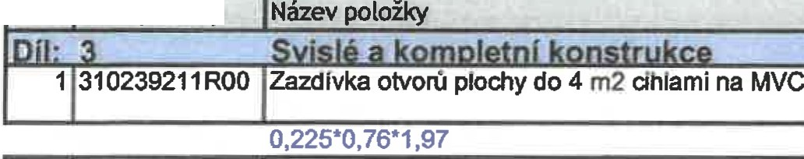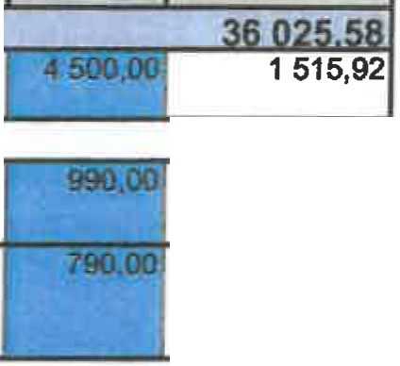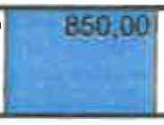2,46*4,5-0,76*1,97 9,57280
P.č. Číslo položky
MJ množství cena I MJ Celkem

m3 0,33687

0,33687
1 980,00

7 562,51
Provázáni s puvodnim zdivem pomociocelových trnů.
16 474,70
4 | 342255028ROO | Pfíčky z desek Ytong ti. 15 cm, U napojení na pův. zdivo provést  negativní drážky v omítce. | m2 | 19,38200

Provázánis původnim zdivem pomocí ocelových trnů.
2,46*4,5*2-0,7*1,97*2 19,38200
5 | 342262113RS3 | Příčka sádrokart.dvoj. oc. kce, 2x opi. tl.255 mm, desky stand. impreg. tl.12,5 mm, minerál tl.2x8 cm | m2 | 2,20320

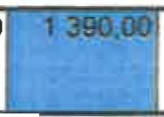3 062,45

Dělíc! dveřní otvor,který odděluje mistnost 1.04 od ostatních místností křídla zámku s Vlastním vchodem bude zakryt sdk konstrukcí s vložením tzv. hobry a tepelné izolace. Při zakryti bude zachována stávajlcizárubeň. Do niky ze strany pokoje bude provedena vestavěná skříň. Vestavěné skFíně jso u iv chodbě meziWC a koupelnou.

1,08 2.04 2,20320

6 342280060RAO Podhled zavěšený z desek sádrokartonových

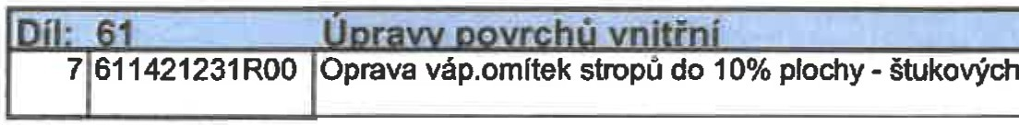106 a 107 :2.40+6,65

- chodba :7,5
- komora :6,5
103 kuchyň :33,9*1,25
104 obýv. pok. :33,3* 1,25
105 chodba : 8,3
106 WC : 2,4
107 koupelna :6,65
P místnost připojení UT TUV EL : 7,4
Mezisoučet
Hrubá výplň rýh ve stěnách do 1Ox1Ocm maltou z SMS, výplňovou nesmrštivou maltou
m
25,00000

... ...-.! -
1625,00
5 115,00

9 612403386RV1

m2 9,05000 5 430,00

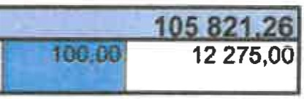9,05000

m2 122,75000

7,50000
6,50000
42,37500
41,62500
8,30000
2,40000
6,65000
7,40000
122,75000
--

8 612403380RV1 Hrubá výplň rýh ve stěnách do 3x3 cm maltou ze SMS, m 350,00000 · 17 500,00
výplňovou nesmrštivou maltou

- 612403388RV1 Hrubá výplň rýh ve stěnách do 15x1Sem maltou z SMS, m 46,50000 ··· v:oo
výplňovou nesmrštivou maltou

15+4,5*7 46,50000

- 612421231 ROO Oprava vápen.omítek stěn do 1O o/o pi. - štukových m2 435,40820 39 186,74 101 chodba : 4,41*(3,165*2+1,9*2) 44,67330

Zpracováno programem BUILDpower S, o RTS, a.s. Stránka 1 z 11

o oz ovy rozpočet

P.č.

Císlo položky
Název položky
S: | TS-2018-010.RZ | Státní zámek Duchcov - bytová jednotka kastelána v prostorách casanovského křídla zámku
O: | 01 | Stavební část
R: | 001 | Stavebně architektonické řešení

MJ | množství | cena I MJ | Celkem

12l612421728ROO

i
102 komora :2,21*(3,4*2+1,9*2) | 23,42600
103 kuchyň : 4,41*(5,2*2+6,25*2) | 100,98900
104 obýv. pok.: 4,41*(5,1*2+6,25*2) | 100,10700
105 chodba :4,41*(2,97*2+2,46) | 37,04400
106 WC : 4,41*(2,46*2+0,975*2) | 30,29670
107 koupelna :4,41*(2,71*2+2, 46*2) | 45,59940
P místnost připojení UT TUV EL :4,41*(3,58*2+2,46*2) | 53,27280
Mezisoučet  lomítka vnitřní zdiva, MVC, na pletivu, hladká | 435,40820  I m2 I 41,36sso f

po odsekaných obkladech :
Položka pořadí 99 : 41,36880 41,36880
!!4J 9 101,141

13 612474550RT3 Omítka stěn vnitřní jednovrstvá sádrová, ručně, na pórobeton

Položka pořadí 15 :38,76400
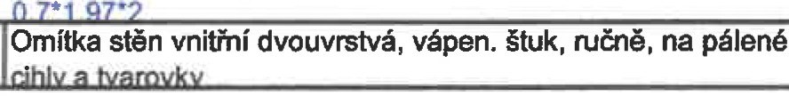odpočet plochy s keramickým obkladem :-1*2,2*(2,46*2)-

14 612474611RT1

Položka pořadí 3 : 9,57280*2
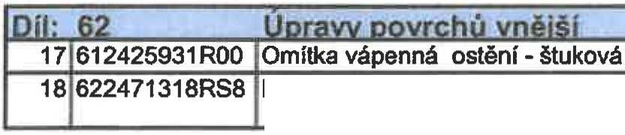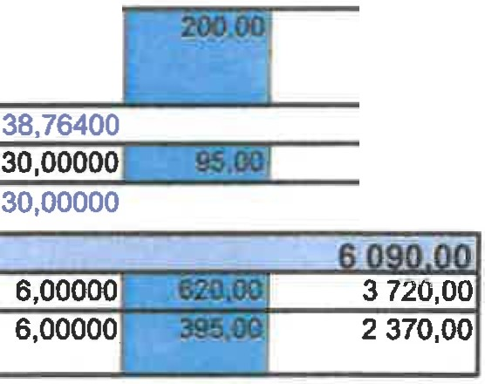odpočet ploch s obkladem : -1*2,2*2,46
15 612481211RT2 Montáž výztužné sitě(pertinky)do stěrky-vnit.stěny, včetně
výztužné sítě a stěrkového tmelu Baumit

Položka pořadí 4 : 19,38200*2 16l622904121ROO !Ruční čištění ocelovým kartáčem
předběžný předpokl :30

Nátěr nebo nástňk stěn vnějších, šámbána a ostění
m2 25,18200

38,76400
-13,58200

m2 13,73360 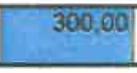
19,14560
-5,41200
m2 38,76400

I m2 f

m2 m2
6 295,50

4 120,08

7 752,80

2 850,00 f

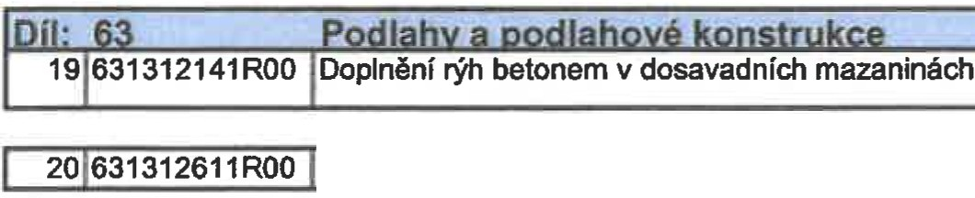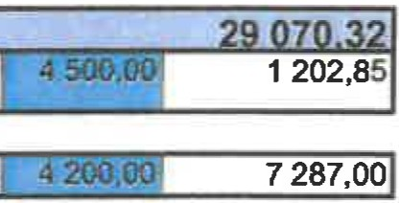Položka pořadí 17 :6,00000 6,00000

m3 0,26730

o,2•0,1s• o,8+1.74+6,25+9,03 o.s 0,26730
Mazanina betonová ti.5 - 8 cm C 16/20 m3 1,73500 SKL 12* 50mm :

105 :8,3*0,05*2
106 : 2,4.0,05*2
107 : 6,65*0,05*2
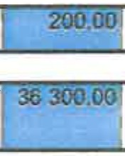Mezisoučet
0,83000
0,24000
0,66500
1,73500

- 631319171ROO Příplatek za stržení povrchu mazaniny ti. 8 cm m3 1,73500
Položka ořadí 20 : 1,73500 1,73500

- 631361921RT4 Výztuž mazanin svařovanou sítí, průměr drátu 6,0, oka 100/100 mm KH30
SKL 1 :
105 : 8,3*4,44*1, 15*0,001
106 : 2,4*4,44*1,15*0,001
107 : 6,65.4,44*1,15*0,001
Mezisoučet
0,08859 3 215,82

0,04238
0,01225
0,03395
0.08859

o oz ovy rozpočet
S: | TS-2018-010 .Rl Státní zámek Duchcov - bytová jednotka kastelána v prostorách casanovského křídla zámku
O: | 01 Stavební část
R: | 001 Stavebně architektonické řešení

Násyp pod podlahy z keramzitu
-
P.č. | Číslo položky | Název položky | MJ | množství | cena I MJ | Celkem
23 | 631591115ROO |  | m3 | 0,17820 | 3'. | 662,90

Položka porad1 81 : 8,91000*0,02 0,17820
24 632411115RT1 Potěr ze SMS, ruční zpracování, ti. 15 mm, samonivelačni m2 17,35000 anhydritový potěr

SKL 1 :
105 :8,3 8,30000
106 : 2,4 2,40000
107 : 6,65 6,65000
Mezisoučet 17,35000
251632411901 ROO INátěrnesavých podkladů I m2 I 17,35000, '1_181

11 277,50

1 474,75 1

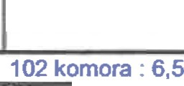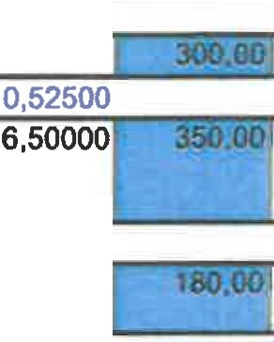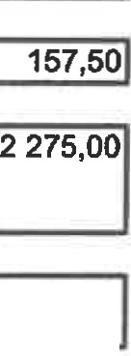
26 632451024ROO

27 632477122ROO
Položka řadí 24 : 17,35000
Vyrovnávací potěr MG 15,v pásu, U.50 mm pod klempířský prvek - para t : 1,05*0,5
Ošetřeni stávajícího betonového povrchu omytím tlakovou vodou, penetrace 3x (křemičitá penetrace)
17,35000
m2 0,52500

m2
28 938902122ROO ištění ploch betonových konstrukcí tlakovou vodou
6,50000
m2 6,50000
102 komora :6,5
6,50000

1 170,00

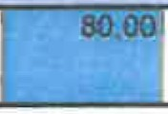Díl: 711 Izolace proti vodě
- 711131101RZ1 Izolace proti vlhkosti vodorovná pásy na sucho, 1 vrstva - včetně m2 20,82000 dodávky A 330/H
SKL 1s vytažením na stěny :
105 :8,3*1,2 9,96000
106 : 2,4*1,2 2,88000
107 : 6,65*1,2 7,98000
Mezisoučet 20,82000

- 711140102ROO Odstr.izolace proti vlhk.vodor. pásy přitav„2vrst m2 17,35000
15 096,10
1665,60

520,50

SKL 1 :
105 : 8,3 8,30000
106 : 2,4 2,40000
107 : 6,65 6,65000
Mezisoučet 17,35000
31 l711210020RAA !stěrka hydroizolační těsnicí hmotou I m2 I 20,820001 !!!'!?! 10 410,oo l
hydroizolační těsnicí hmotou , dvousložkovou pružnou izolací, proti vlhkosti, včetně těsnicího pásu do spoje podlaha-stěna
SKL 1 s vytažením na stěny 105 : 8,3*1,2
 | 9,96000
 | 2,88000
 | 7,98000
 | 20,82000
% | 1,00000 | 500.00 | 2 500,00

106 : 2,4*1,2
107 : 6,65*1,2
Mezisoučet
32 998711202ROO Přesun hmot pro izolace proti vodě, výšky do 12 m

Ceny z položek s pořadovými čísly: 29,30, :
Součet: · 8,01150 8,01150

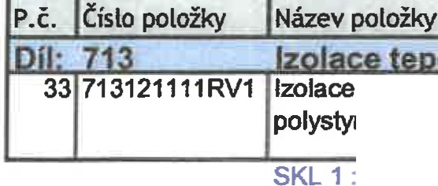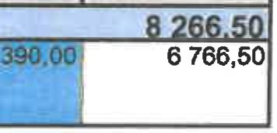o oz ovy rozpočet

MJ

množství

cena I MJ
Celkem
Izolace tepelná podlah na sucho, jednovrstvá, včetně dodávky
polystyren U. 50 mm
m2
17,35000
S: | TS-2018-010.RZ | Státní zámek Duchcov - bytová jednotka kastelána v prostorách casanovského křídla zámku
O: | 01 | Stavební část
R: | 001 | Stavebně architektonické řešení

 | 105 :8,3  106 :2,4 |  | 8,30000  2,40000
 | 107 :6,65 |  | 6,65000
34 998713202ROO | Mezisoučet  Přesun hmot pro izolace tepelné, výšky do 12 m | % | 17,35000 | 1 500,00
 | Ceny z položek s pořadovými čísly: .
 | 33,:
 | Součet: : 17 35000 |  | 17,35000

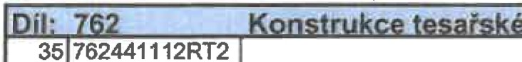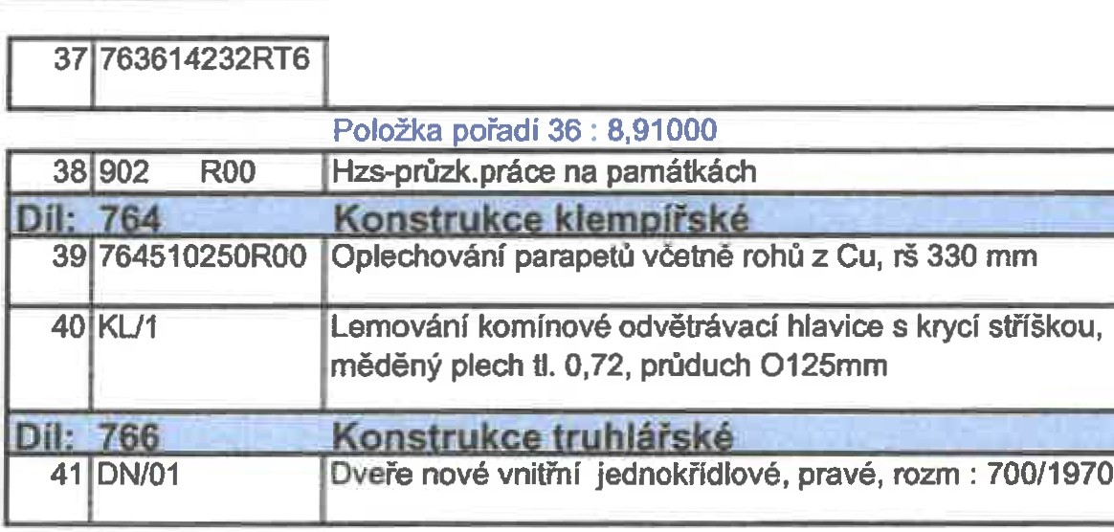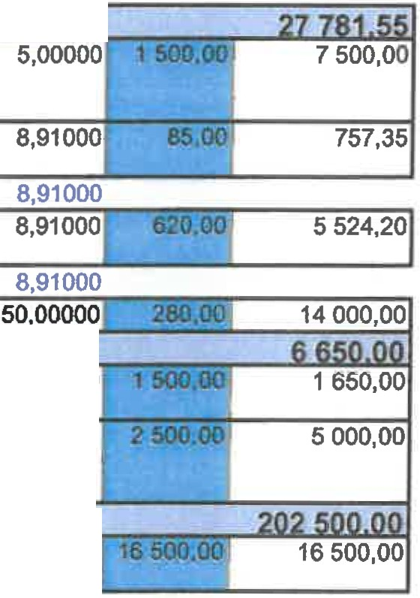Hodnota z bývalého odkazu. : 8,91
 |  | Ochrana stříšky pod oknem ,OSB desky, 1vrst.,šroubováním, včetně dodávky desky ti. 18 mm |  | m2
36 | 762521811ROO | Demontáž podlah bez polštářů z prken ti. do 3,2 cm |  | m2

Doplnění hrubých podlah, vč. dodávky desky ti.22 mm m2

h

 |  |  | m | 1,10000
 |  |  | kus | 2,00000

kus 1,00000

zárubeň-masivní dřevěná rámová pro dvei'e bez polodrážky v líci se stěnou,
křídlo dveří typové,plné,hladké,bez polodrážky dýhované s masivními nákližky, kováni: dveřní panty skryté TECTUS, klika/rozeta nerez
zámek se zajištěním
provedeni: buk mořeno do šedobéžového odstínu ( viz vzorek} mat
detail viz říloha

- 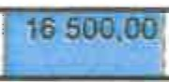DN/02 Dveře nové vnitřní jednokřídlové, levé, rozm : 700/1970
kus 1,00000
16 500,00

zárubeň-masivní dřevěná rámová pro dveFe bez polodrážky v líci se stěnou, křídlo dveří- typové,p lné,hladké,bez polodrážky dýhované s masivníminákližky, kování:
dveřní panty skryté TECTUS klika/rozeta nerez zámek se zajištěním
provedení: buk mofeno do šedobéžového odstínu ( viz vzorek), mat

- 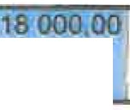DN/03 Dveře nové vnitřní jednokřídlové , levé, rozm : 700/1825 (světlost kus stáv. stavebního otvoru 800/1875)
1,00000
18 000,00

zárubeň-masívní dřevěná rámová pro dveře bez polodrážky v líc: se stěnou,
křídlo dveří- typové,plné,hladké,bez polodrážky, dýhované s masivními nákližky, Kování:

o oz ovy rozpocv et
S: | TS-2018-010 .R2 Státní zámek Duchcov - bytová jednotka kastelána v prostorách casanovského křídla zámku
O: | 01 Stavební část
R: | 001 Stavebně architektonické řešení

P.č.

Číslo položky

množství

Celkem
Název položky MJ
dvemr panty skryte TECTUS, klika/rozeta nerez
- .
cena I MJ

 | zámek se zajištěním
 | provedení: buk mořeno do šedobéžového odstínu ( viz vzorek)
 | mat
44 DN/04 | Dveře nové vnitřní jednokřídl ové, pravé, rozm : 1080/2005, | kus | 1,00000 | 27 500,00
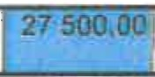křídlo - nové dubové, kazetové, profilace převzít z původních křídel zárubeň - kamenn• ost"nf stávaj ící, pod
omítkou kováni- dveřní panty , klika se štítky, nové viz vzorové prvky zámek s vložkou provedení viz vzorové dveře v zámku
povrchová úprava - moření a 2 x transparentní lak voskový, matný natěr dle původního odstínu vzorových dveří

kováni - černý grafitový nástiik, kotvení závěsů do zděné konstrukce nový dubový práh 1080/270 - nutno zaměřit
45 DN/05 Dveře nové vnitřní jednokřídl ové, levé, rozm : 1080/2000, nutno kus 1,00000 '};7 27 500,00

křídlo - nové dubové, kazetové,profilace převzít z původních křídel zárubeň - kamenné ostění stávajíc!, pod omítkou
kování - dveřní panty , klika se štítky, nové vrz vzorové prvky zámek s vložkou provedení viz vzorové dveře v zámku
povrchová úprava - moření a 2 x transparentní lak voskový, matný nátěr dle původního odstínu vzorových dveří

kování - černý grafitový nástřik
kotvení závěsů do zděné konstrukce nový dubový práh 1080/270 - nutno zaměřit
46 DN/06 Dveře nové vnitřní jednokřídl ové, levé, rozm : 1080/1985, nutno kus 1,00000 22

22 000,00

řeměřit krídlo - nové dubové, kazetové, profilace převzít z původních křídel zárubeň - kamenné ostěn! stávající, pod omítkou kován!- dveřní panty , klika se štítky, nové viz vzorové prvky
zámek s vložkou provedení viz vzorové dveře v zámku
povrchová úprava - moření a 2 x transparentní lak voskový, matný nátěr dle původního odstínu vzorových dveří

kování - černý grafitový nástňk, kotvení závěsů do zděné konstrukce kontrola stavu stáv. prahu, nový dubový práh 1080/270 - nutno zaměřit
47 I ON/01 l okno nové špaletové, rozm. 1050/1200 I kus 1 . 1,00000 [ t9:•oo1 19 500,00 I
okno dvoukřídlé, špaletové po vybourání zazdívky zaměiit orvor pro nové okno shodné profilace a pozice hloubky umístění s následujícími okny severní fasády (foto) kování bude shodné s původními okny provedení okna bude předem odsouhlaseno
nátěr: základní, 2x vrchní krycí, odstín dle stáva'lclch, bilá RAL 1013
48 OR/01

špaleta zděná, čiyřkřídlé vnější v lící fasády prověřit stav dřevěných profilů, popřípadě opravit prověřit stav skleněných výplní popfipadě vyměnit odstranit staré nátěry přebrousit
nový nátěr odstín dle stávajícího, odstín bílá RAL 1013 osadit obvodové těsněni do rámu okna
repase okenních kliček, prověřit funkčnost rozvory, příp. opravit závěsy očistit a opatřit novým nátěrem, vněJší
závěsy odrezit
repase včetně dřevěného arapetu
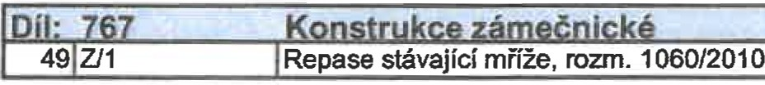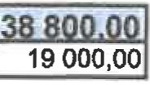

kus 2,00000 9 500,00
odstranit stávající nátěr, očistit opatřit novým antikorozním nátěrem 1x základní
2x vrchní bílý nátěr RAL 1013

o oz ovy rozpocet
S: | TS-2018-010.RZ | Státní zámek Duchcov - bytová jednotka kastelána v prostorách casanovského křídla zámku
O: | 01 | Stavební část
R: | 001 | Stavebně architektonické řešení

nova ocelova
„. ..
vodnfch mn-·z-í v objektu

mnz kopu pu
P.č. | Číslo položky | Název položky | MJ | množství | cena I MJ
 |  |  |  |  |  | Celkem
50 | Z12 | Nová mříž, rozrn. 1050/1200 | kus | 1,00000 | 19188.f.t,Ull | 19 800,00

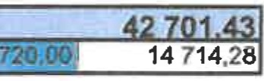opatřit novým antikorozním nátěrem 1x základní 2x vrchní bílý nátěr RAL 1013

Keramická dlažba | m2 | 20,43650
Položka pořadí 55 : 17,35000*1,1 |  | 19,08500
Položka pořadí 53 : 9,01000*0,15 1,35150
52 [771101210ROO !Penetrace podkladu pod dlažby I m2 I 17,350001 títi 694,00 J
Položka pořadí 55 : 17,35000 |  |  | 17,35000
53 771475014ROO Obklad soklíků keram.rovných,tmel.výška 10 cm |  | m | 9,01000 | 1 081,20
SKL 1:
105 :2,97*2+2,46*2-1,08-0,7*2-1, 05+0,84*2 |  |  | 9,01000
Mezisoučet |  |  | 9,01000
541771479001ROO IRezání dlaždic keramických pro soklíky |  | m | 9,01000 [ | 1 351,50J
Položka pořadí 53 : 9,01000 |  |  | 9,01000
55 771575118RT1 Montáž podlah keram.,hladké, tmel, 60x60 cm,weber.for profiflex (lep),weber.color perfect (sp) |  | m2 | 17,35000 | 7 807,50
SKL 1:
105 : 8,3 |  |  | 8,30000
106 :2,4 |  |  | 2,40000
107 :6,65 |  |  | 6,65000
Mezisoučet |  |  | 17,35000
561771578011ROO Ispára podlaha - stěna silikonem |  | m | 24,82000( 61 868,701
SKL 1:
105 : 2,97*2+2,46*2-1,08-0, 7*2-1,05+0,84*2 |  |  | 9,01000
106 : 0,975*2+2,46*2-0,7 |  |  | 6,17000
107 :2,71*2+2,46*2-0,7 |  |  | 9,64000
Mezisoučet |  |  | 24,82000
57 771579791ROO | Příplatek za plochu podlah keram. do 5 m2 jednot!. | m2 | 2,40000 | 24,00
 | 106 :2,4 |  | 2,40000
58 771579793RT3 | Příplatek za spárovací hmotu - plošně,keram .dlažba | m2 | 17,35000 | 260,25
 | Položka pořadí 55 : 17,35000 |  | 17,35000

59 | 771950010RAO | Vybouráni pasu stávající dlažby, vytvoření a zapravení rýhy pro vedení UT a zpětné zapravení , včetně dlažby | m.b | 3,50000 | "'-- | 7 000,00
60 | 783897131ROO | Nátěr betonových povrchů vodoodpudivý | m2 | 6,50000 | aw.uu | 3 900,00

Dlaždice napustit směsí vosku a oleje.
102 komora :6,5
61 998771203ROO Přesun hmot pro podlahy z dlaždic, výšky do 24 m Ceny z položek s pořadovými čísly: : 51,52,53,54,55,56,57,58,60,
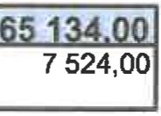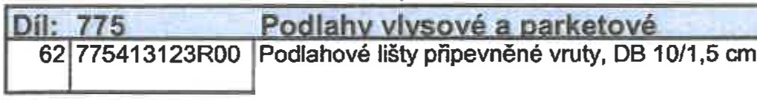Součet: : 282,07020

103 :6,25*2+5,2*2
104 : 6,25*2+5, 1*2

6.50000

% 5 000,00

282,07020

m 45,60000 165.00

22,90000
22,70000

o oz ovy rozpocw et
S: | TS-2018-010. RZ Státní zámek Duchcov - bytová jednotka kastelána v prostorách casanovského křídla zámku
O: | 01 Stavební část
R: | 001 Stavebně architektonické řešení

P.č. Číslo položky Název položky MJ množství cena I MJ Celkem
- 775599141ROO Celoplošné přebroušení + tfívrstvý voskový nátěr m2 67,20000 tf?!i.Qlll 45 360,00

103 : 33,9
104 : 33,3
- 998775203ROO Přesun hmot pro podlahy vlysové, výšky do 24 m

33,90000
33,30000
% 4 000,00

Ceny z položek s pořadovými čísly: : 62,63, :
Součet: :247,20000 247,20000

- 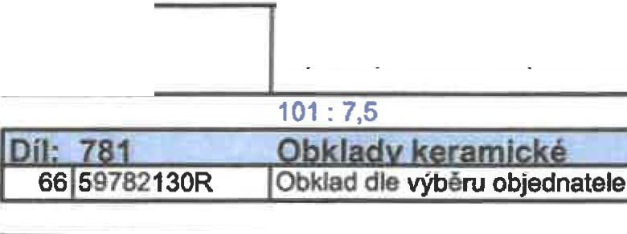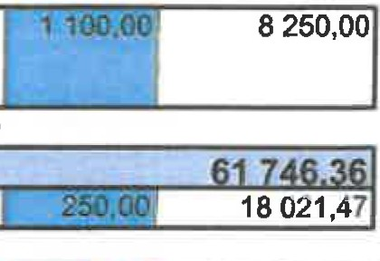SKU6 Ošetřeni stávající cihelné dlažby - vyčíštěni spec. odst. váp. m., m2 napustit penetrací, napustit ochranou voskovou emulzí
7,50000

7,50000

Položka pořadí 68 : 65,53260*1,1 67l781101210ROO IPenetrace podkladu pod obklady
Položka pořadí 68 :65,53260
- 781415016ROO Montáž obkladů stěn, porovin.,tmel, nad 20x25 cm

1.05, 1.06, 1.07 :
2,2*(0,975*2+2,46*2+2,97*2+0,45*4+2,46*2+2, 71*2+2,46*2}­
ln 7*1 Q7*4+1 OR*? OOfi)
1.03 : 7,5
- 781419706ROO Příplatek za spárovací vodotěsnou hmotu - plošně

Položka ořadi 68 :65,53260
- 781497111RS2 Lišta hlinlková ukončovaclch k obkladům
Položka pořadí 68 : 65,53260
- 998781203ROO Přesun hmot pro obklady keramické, výšky do 24 m
m2 72,08586
72,08586
I m2 I 65,53260f: u , 2 621,301
65,53260
m2 65,53260 29 489,67

58,03260

7,50000
m2 65,53260 1638,32

65,53260
m 65,53260 6 225,60
65,53260
% 3 750,00

Ceny z položek s pořadovými čísly: : 66,67,68,69,70, :
Součet: : 720,96990 720,96990

101 chodba :4.41*(3,165*2+1,9*2)+7,5
102 komora : 2,21*(3,4*2+1,9*2)+6,5
103 kuchyň :4,41*(5,2*2+6,25*2}+33, 9*1,25
104 obýv. pak. : 4,41*(5,1*2+6,25*2)+33,3*1,25

105 chodba : 4,41*(2,97*2+2,46}+8,3
106 WC : 4,41*(2,46*2+0,975*2)+2,4
107 koupelna : 4,41'(2,71*2+2,46*2)+6,65
P místnost připojeni UT TUV EL : 4,41*(3,58*2+2,46*2)+7,4
m2 558,15820
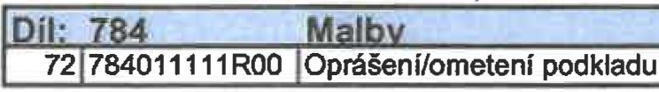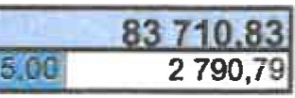52,17330
29,92600
143,36400
141,73200

45,34400
32,69670
52,24940
60,67280

Mezisoučet 558,15820
73l784181201ROO !Penetrace podkladu malby Im2 I 501.645601 20,00 10 152,911

101 chodba : 4,41'(3,165*2+1,9*2}+7,5
102 komora . 4,41*(3,4*2+1 ,9*2)+6,5
103 kuchyň :4,41*(5,2*2+6,25*2)+33,9*1,25
104 obýv. pok. ·4,41*(5,1*2+6,25*2)+33,3*1,25
52,17330
53,24600
143,36400
141,73200

o oz ovy rozpoc-et
P.č. | Číslo položky | Název položky |  | MJ | množství | cena I MJ | Celkem

S: | TS-2018-010.Rl | Státní zámek Duchcov - bytová jednotka kastelána v prostorách casanovského křídla zámku
O: | 01 | Stavební část
R: | 001 | Stavebně architektonické řešení

 | 105 chodba : 4,41*(2,97*2+2,46) |  | 37,04400
 | 106 WC :4,41*(2,46*2+0,975*2)+2,4 |  | 32,69670
 | 107 koupelna :4,41*(2,71*2+2,46*2)+6,65 |  | 52,24940
 | P místnost připojení UT TUV EL : 4,41*(3,58*2+2.46*2)+7.4 |  | 60,67280
 | Mezisoučet |  | 573, 17820
 | odpočet plochy keramických obkladů
 | Položka pořadí 68 : 65,53260*-1 |  | -65,53260
74 784403802ROO | Odstranění maleb omytím v místnosti H do 5 m | m2 | 519,24260 |  | 10 384,85
 | Položka pořadí 72 : 558,15820 |  | 558,15820
 | odpočet nových omítek :
 | Položka pořadí 13 :25, 18200*-1 |  | -25,18200
 | Položka řadí 14 : 13,73360*-1 |  | -13,73360
75 784422372ROO | Malba vápenná 2x, 1 barva, mlstn. do 5 m | m2 | 507,64560 | 58. | 25 382,28
V celém objektu je provedena monochromní bílá výmalba. Výma lba bude obnovena. Před provedením výmalby bude proveden stratigrafický průzkum barevnosti.
Po důkladném vyschnutí bude obnovovaný povrch stropů stěn ikleneb kompletně opatřen monochromnlm
prodyšným bílým nátěrem.
V místnostech přízemíje doporučeno provéstvýmalbu vápenným nátěrem na bázi dispergovaného bílého vápenného hydrátu s uhličitanovými plnivy, ret. výrobek např. KALKFARBE 0,4 kg/m2.
Bude-linutné napodobit strukturu podkladu , bude použit hustý vápenný nátěr (nátěrový štuk), ref. výrobek např. HISTORIK KALKSCHLAMME.
Položka pořadí 73 : 507,64560 |  | 507,64560
Stratigrafický průzkum barevností | kus | 1,00000

pro UT : 3
pro vodovod : 2 pro kanalizaci : 3
kus 8,00000
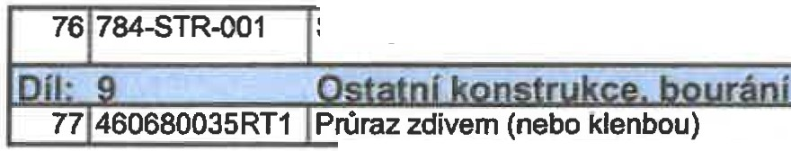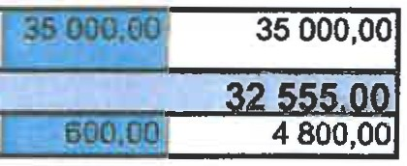3,00000
2,00000
3,00000

781900 RT1 IHZS, Práce v tarifní tlídě 4 h 40,00000 [ $qp! 10 600.ool

pomocné sekací a bourací práce pro rozvody TZB (mimo samostatně definovanou trasu UT v podlaze) : 40
40,00000

- 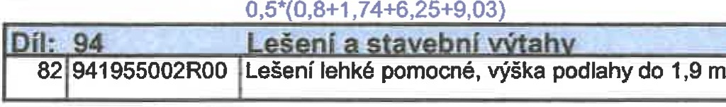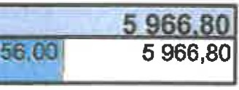9-001-EL Vysekání a demontáž původní elektroinstalace (včetně likvidace soubor 1,00000 1"91U!OO 7 200,00 vybouraných hmot)
- 9-002-UT Vysekání a demontáž původních prvků UT soubor 1,00000 5; 5 500,00 81 974042575ROO Vysekání rýh v podlaze 20x20 cm pro rozvod UT m 8,91000 4 455,00
8,91000

m2 106,55000

  - chodba : 7,5
  - komora :6,5
  - kuchyň, jídelna 33,9
  - obývák, ložnice : 33,9
  - chodba : 8,3
106 wc : 2.4
107 koupelna : 6,65
P místnost pro připojení UT, TUV, EL · 7,4

7,50000
6,50000
33,90000
33,90000
8,30000
2,40000
6,65000
7,40000

o oz ovy rozpočet
S: | TS-2018-010 .R2 Státní zámek Duchcov - bytová jednotka kastelána v prostorách casanovského křídla zámku
O: | 01 Stavební část
R: | 001 Stavebně architektonické řešení

Položka porad1 85 : 1,00000 1,00000
P.č. | Číslo položky | Název položky | MJ | množství | cena I MJ | Celkem
Díl: 95 Dokončovací konstrukce na pozemnich stavbách 8 708,50
83 44984124R |  | Přístroj hasicí práškový PG 6, hasicí schopnost minimálně 34A  . . | kus | 1,00000

-, 900,00

84l952901114ROO !Vyčištění budov o výšce podlaží nad 4 m
- chodba : 7,5
- komora : 6.5
- kuchyň, jídelna : 33,9
- obývák, ložnice : 33,9
- chodba : 8,3
106 wc :2,4
107 koupelna :6,65
P místnost pro připo·ení UT, TUV, EL : 7,4
I m2 I 106,5sooot g 7 458,501
7,50000
6,50000
33,90000
33,90000
8,30000
2,40000
6,65000
7,40000

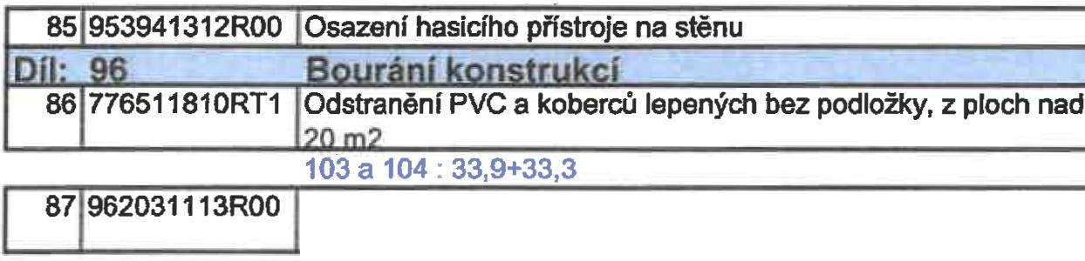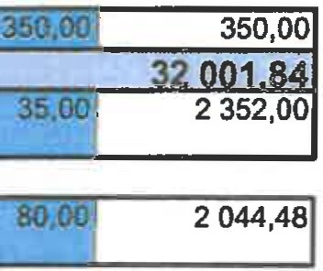kus m2
Bouráni příček z cihel pálených plných ti.65 mm m2
1,00000

67,20000

67,20000
25,55600

původní sociální zázemí :
.
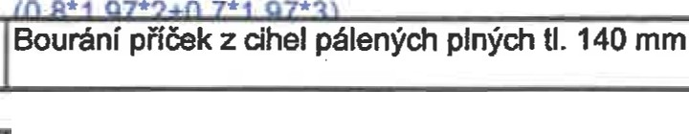 2,5*(1,425+2,46+2, 12+2,46+1,51*2+1,653}- 88 962031116ROO

25,55600

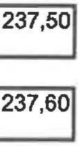m2 2,37500

0,95*2,5
- 962084131 ROO Bourání příček deskových.sádrokartonových tl.1O cm m2
2,37500
2,16000

odstranění původního SOK krytí otvoru : 1,08*2
- 965042141 RT1 Bourání mazanin betonových ti. 10 cm, nad 4 m2, ručně ti. m3
SKL 1uvažováno do 150mm : 105 : 8,3*0,15
106 : 2.4*0,15
107 : 6,65*0,15
Mezisoučet
- 965081713RT1 Bourání dlažeb keramických tl.10 mm, nad 1 m2, ručně, dlaždice m2

SKL 1:
105 : 8,3
106 : 2,4
107 : 6,65
Mezisoučet

2,16000

2,60250 2

1,24500
0,36000
0,99750
2,60250
17,35000 55,

8,30000
2,40000
6,65000
17,35000

5 725,50

954,25

92 | 965082933ROO | Odstranění násypu ti. do 20 cm, plocha nad 2 m2 | m3 | 0,71280 | 358.oo 249,48
0,2*0,2*(0,8+1,74+6,25+9,03)
93 968061125ROO Vyvěšení dřevěných dveřních křídel pi. do 2 m2
0,71280
kus 5,00000
7,28900
2s.001
250.001
125,00
94 968072455ROO Vybourání kovových dveřních zárubní pi. do 2 m2
m2
1822,25
0,8*1,97*2+0, 7*1,97*3
7,28900

o oz ovy rozpocet
S: | TS-2018-010.R2 | Státní zámek Duchcov - bytová jednotka kastelána v prostorách casanovského křídla zámku
O: | 01 | Stavební část
R: | 001 | Stavebně architektonické řešení

„
P.č. | <'.íslo položky | Název položky | MJ | množství | cena I MJ | Celkem
95 | 973031813ROO | Vysekání kapes pro zavázání příček ti. 15 cm | m | 27,00000 |  | 5 400,00

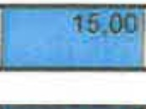negat1vm drazka :4,5*6 27,00000
- 978011121ROO Otlučení omítek vnitfních vápenných stropů do 10 % m2 122,75000

Položka pořadí 7 : 122,75000
- 978013121ROO Otlučení omítek vnitřních stěn v rozsahu do 10 %

Položka pořadí 11 :435,40820
- 978023411ROO Vysekání a úprava spár zdiva cihelného mimo komín.

Položka pořadí 7 : 122,75000*0, 1
Položka pořad! 11 :435,40820*0, 1 991978059531 ROO !odsekání vnitřních obkladů stěn nad 2 m2
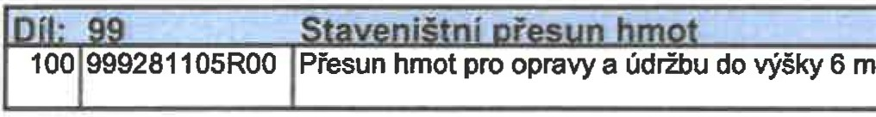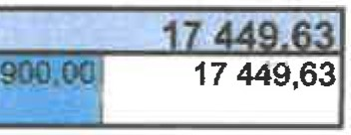obvodové stěny pův. soc. zázemí (obklady na příčkách vybourány spolu s příčkami) :2,2*(6,942*2+2,46*2)

Hmotnosti z položek s pořadovými čísly: : 1,2,3,4,5,7,8,9,10,11,12,13,14,15,17,18,19,20,22,23,24,25,26,27
•77.82,83,84,85,87,88,89, 94,
122,75000
m2 435,40820 4 354,08

435,40820
m2 55,81582 3 348,95

12,27500
43,54082
I m2 I 41,36880 f MJ 3 309,50 1
41,36880

19,38848

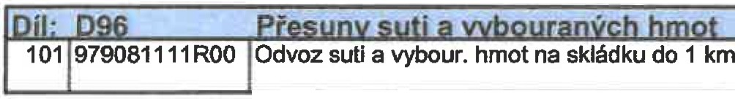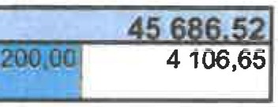
Součet: : 19,38848
19,38848

20,53327
Demontážní hmotnosti z položek s pořadovými čísly: :

30,36,81,86,87,88,89,90,91, 92,94,95,96,97,98,99, :

Součet: : 20,53327 20,53327

102l979081121ROO IPříplatek k odvozu za každý další 1 km
Demontážní hmotnosti z položek s pořadovými čísly: 30,36,81,86,87,88,89,90,91,92,94, 95,96,97,98,99, :
Součet: : 595,46497
595,464911 t§@J 5 954,651

595,46497

1031979082111 ROO lvnitrostaveništnl doprava suti do 10 m I  Demontážní hmotnosti z položek s pořadovými čísly: : | 20,53327 f | $!>l | 9 239,971
30,36,81,86,87,88,89,90,91,92,94,95, 96,97,98,99,
Součet: : 20,53327 | 20,53327
104 979082121 ROO Příplatek k vnitrost. dopravě suti za dalších 5 m | 61,59982 | 5Q: | 3 079,99
Demontážní hmotnosti z položek s pořadovými čísly:
30,36,81,86,87,88,89,90,91,92,94,95,96,97 ,98,99, .  Součet: :61,59982 | 61,59982
105 979086112ROO Nakládání nebo překládání suti a vybouraných hmot | 20,53327 |  | 2 463,99
Demontážní hmotnosti z položek s pořadovými čísly:
30,36,81,86,87,88,89,90,91,92,94,95,96,97 ,98,99,  Součet: : 20,53327 | 20,53327

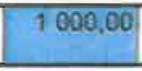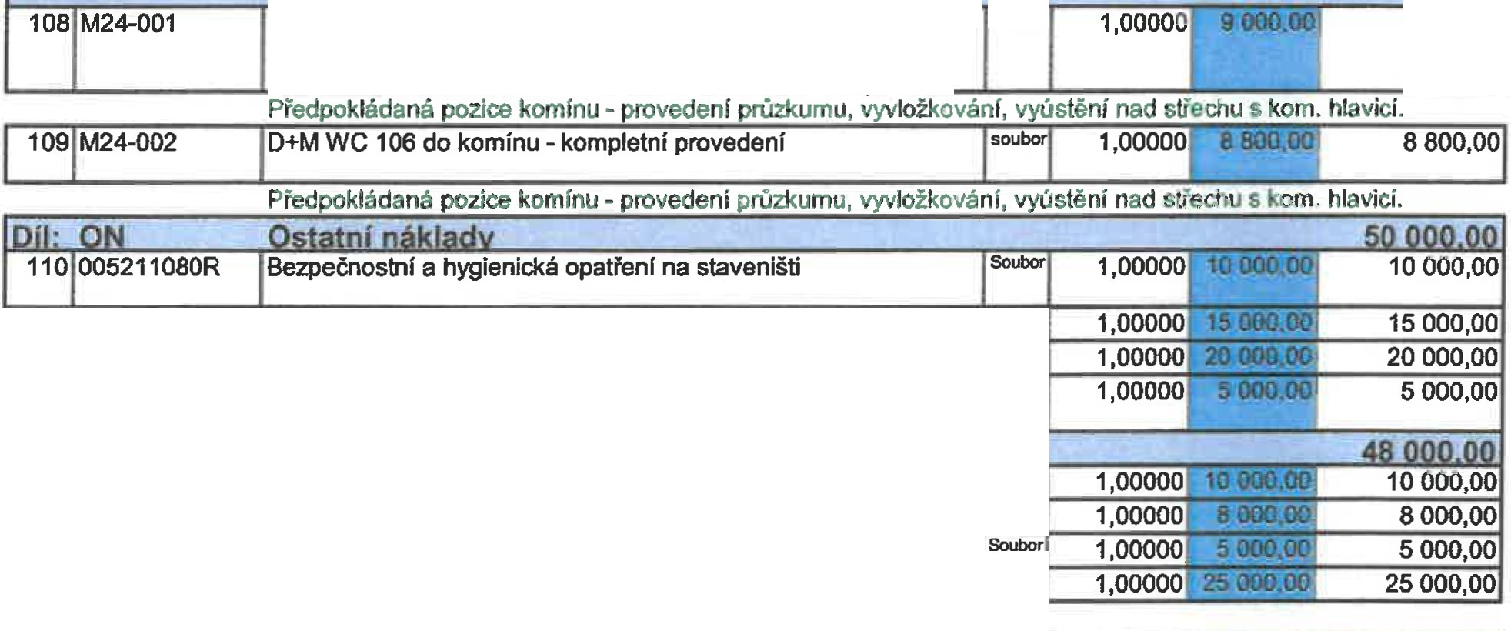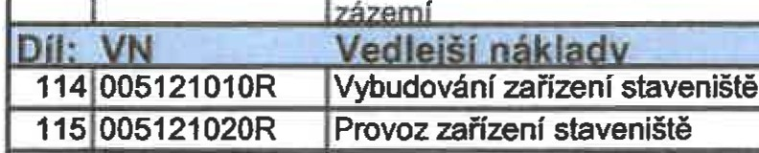
113
116 005121030R Odstranění zařízení staveniště
Celkem
987 562.221

o oz ovv rozpocv et
S: | TS-2018-010.R2 | Státní zámek Duchcov - bytová jednotka kastelána v prostorách casanovského křídla zámku
O: | 01 | Stavební část
R: | 001 | Stavebně architektonické řešení

P.č.

množství

cena I MJ
106
979093111ROO
t
20,53327
l:XUll
Číslo položky Název položky
MJ
Celkem
Uložení suti na skládku bez zhutnění
Demontáz-ní hmotnosti z položek s pořadovými čísly:
308,00

 | 30,36,81,86,87,88,89,90,91,92,94,95,96, 97,98,99,  Součet: :20,53327 |  | 20,53327
107 979990107ROO | Poplatek za skládku suti - směs betonu,cihel,di'eva |  | 20,53327 | 20 533,27
 | Demontážní hmotnosti z položek s pořadovými čísly:
 | 30,36,81,86,87,88,89,90,91,92,94,95,96,97,98,99, :
 | Součet: :20,53327 |  | 20,53327
Díl: M24 | Montáže vzduchotechnických zařfzení |  |  | 17 800,00
 | D+M odvětrání koupelny pr. 125mm, mřížka žárově zinkovaná, bílá, výška nad podl. 2,8m, Kompletní provedeni. | soubor |  | 9 000,00

111 | 005241010R | Dokumentace skutečného provedení | Soubor
112 | 005261030R | Finančnl rezerva | Soubor
 | PR-001 | Průzkum stávajících komínů pro využití k odvětrání prostor soc. | soubor

 |  | Soubor
 |  | SO<bor
117 005124010R Koordinačnf činnost |  | Soubor

Poznámky uchazeče k zadání

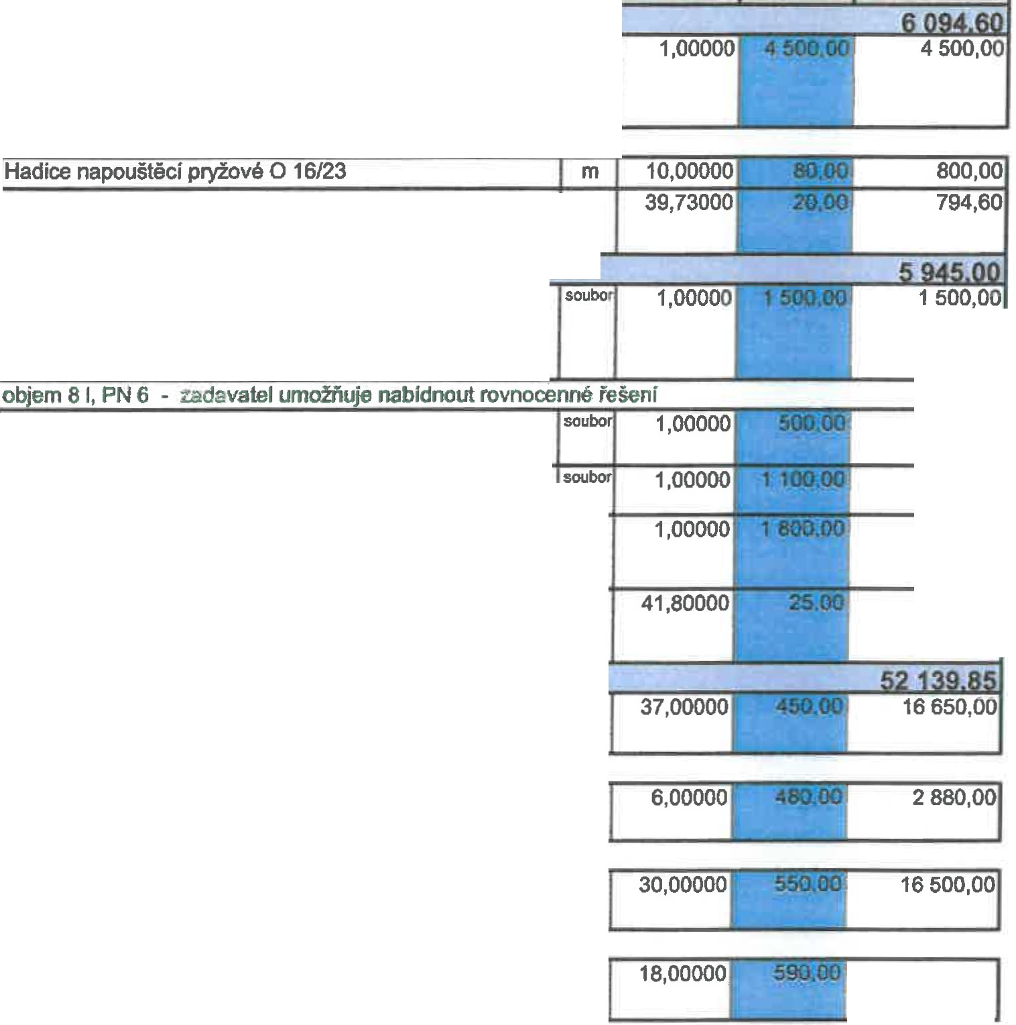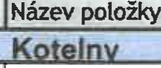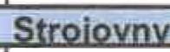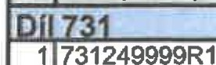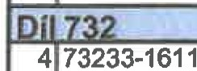o oz ovy rozpocv et
P.č Číslo položky
MJ množství cena I MJ Celkem

Digitální regulátor pro ovládání vestavěné kotlové kpl regulace Viessmann Vitotrol 100 UTDB S vestavěným, prostorovým termostatem a týdenním programem
Svestavěným prostorovým termostatem a týdenním programem
2 731341130
3 998731201 Přesun hmot stanovený procentní sazbou z ceny, dopravní vzdálenost do 50 m, objekt do 6 m výšky

Nádoba expanzní tlaková NGB/6 s membránou pro topné soustavy se závitovým připojením objem 8 I, PN 6, - zadavatel umožňuje nabídnout rovnocenné řešeni

Příslušenství k exp. nádobám - souprava s upínací 1,00000 500,00 áskou
1 100,00

1 800,00

1045,00
Trubky měděné polotvrdé - Cu včetně spojek a fitinek
spojované měkkým pájením 15x1,0
15x1,0
Trubky měděné polotvrdé - Cu včetně spojek a fitinek spojované měkkým pájením 18x1,0
18x1,0
Trubky měděné polotvrdé - Cu včetně spojek a fitinek spojované měkkým pájením 22x1,O
22x1,0
Trubky měděné polotvrdé - Cu včetně spojek a fitinek spojované měkkým pájením 28x1,5
28x1,5
m
10 73322-2102 733222103 m
11 73322-2102 733222104
m
12 73322-2102 733222105
m
10 620,00
S: | TS-2018-010.RZ | Státní zámek Duchcov - bytová jednotka kastelána v prostorách casanovského křídla zámku
O | :02 TZB
R: 1 |  | Vytápění

5 | 732331771
6 | 732331772 | Příslušenství k exp. nádobám - konzole nastavitelná
7 | 732331777 | Příslušenství k exp. nádobám - bezpečnostní uzávěr k měření tlaku -kulový kohout se zajištěním G, 3/4" | ks
8 | 998732201 | Přesun hmot stanovený procentní sazbou z ceny, dopravní vzdálenost do 50 m, objekt do 6 m výšky | %

,..,
13 | 733224222 | Příplatek za zhotovení přípojky z trubek měděných O 15/1 | ks | 20,00000
14 | 733224223 | Příplatek za zhotovení přípojky z trubek měděných O 18/1 | ks | 2,00000 | ...  - · | .·. | 100,00
15 | 733224224 | Příplatek za zhotovení přípojky z trubek měděných O 22/1 | ks | 4,00000 | .  --· . |  | 320,00
16 | 733224225 | Zkoušky těsnosti potrubí z trubek měděných do O 28/1,5 | m | 91,00000 | ·  - -'" |  | 1 365,00
17 | 998733201 | Přesun hmot stanovený procentní sazbou z ceny, dopravní vzdálenost do 50 m, objekt do 6 m výšky | % | 540,97000 | i |  | 2 704,85
Dí 7A A:---A:.;:-. 14 41 '
18 | 734209103 | Montáž závitových armatur s 1závitem G 1/2" | ks | 2,00000 | 1:1U;W |  | 300,00
19 | 734209113 | Montáž závitových armatur se 2 závity G 1/2" | ks | 2,00000 | 'tfí8'JX] |  | 300,00

.!r"l 1 000,00

o oz ovy rozpocv et
S: | TS-2018-010.R2 | Státní zámek Duchcov - bytová jednotka kastelána v prostorách casanovského křídla zámku
O: | 02 | TZB
R: 1 |  | Vytápění

PN16 do 120 •c, G 3/4•- zadavatelumožňuje nabídnout rovnocenné řešení
23 734221682 | Hlavice termostatické kapalinové s vestavěným čidlem otopných těles VK, PN1O do 110 •c | ks | 8,00000 | 2 800,00
24 734221682 | Hlavice termostatické kapalinové s vestavěným čidlem, PN10 do 110 ·c | ks |  | 220,00
k tělesům se středovým pi'ipojenlm rohové, Multilux 4 G 1/2" včetně zákrytu
1,00000 |  |  |  | 450,00

26 | 73426-1402 roubení radiátorové typ Vekolux, regulační, uzavírací s vypouštěcím k radiátorům VK s vnitřním, závitem rohové G 1/2", kvs 1,48 m3/h | ks

Typ K20V 2000/0588 M, výšky 2000 mm, délka 588 mm - zadavatel umožňuje nabídnout rovnocenné
33 735141112

34 73515-2571
Montáž otopných těles panelových vertlkálnich, výšky
tělesa přes 1400 mm
Otopná tělesa panelová Radik VK, PN 10, včetně odvzdušňovacího ventilu a stěnových konzol Typ 22VK, 600/400, výšky 600 mm, délka 400 mm
ks 1,00000
t(l,I
750,00
ks
1,00000
·--
-, _,„--;·
3 150,00
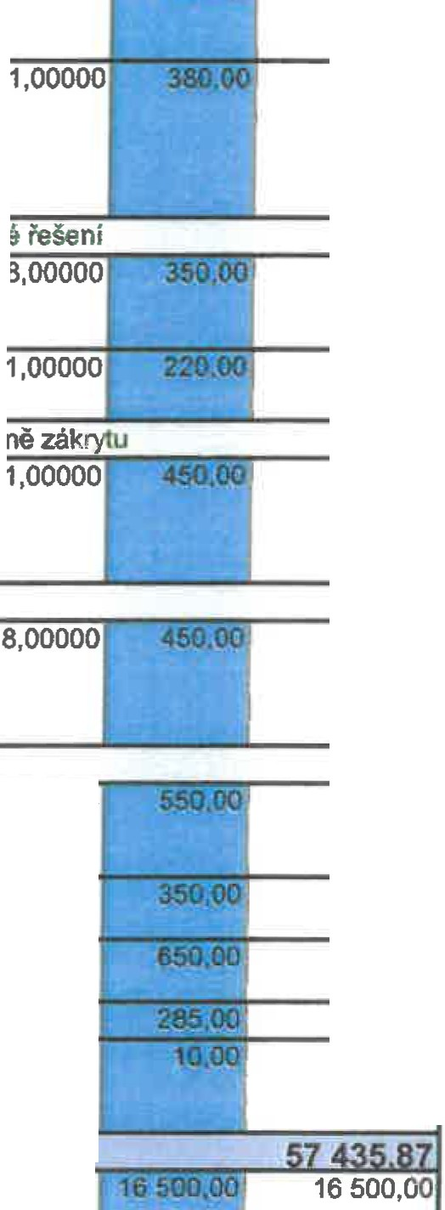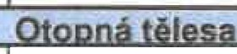Typ 22VK 600/400, výšky 600 mm, délka 400 mm

P.č

Číslo položky
20
734209115
21
734209999R1
22
73422-1423
Název položky
MJ množství cena I MJ Celkem
Montáž závitových armatur se 4 závity G 1/2" - šroubeni k
radiátorům typu Vekolux, Multllux
ks
2 000,00
Radiátorové ventily s plynulým přednastavením typ V
exakt li Viega, , termostatické bez hlavice„ rohové, PN16 do 120 •c, G 3/4" - zadavatel umožňuje nabídnout
rovnocenné řešení
ks
380,00
a termostatické hlavice barva bilá, kvs 0,6 m3/h
3 600,00
27 734261417
rohové G 1/2", kvs 1,48 m3/h
roubení radiátorové regulační, uzavírací s vypouštěclm, rohové Regulux G 1/2", kvs 1,31 m3/h
Kulový kohout plnici a vypouštěcí PN1o do 11o·c. G 1/2"
Filtr závitový s výměnnou vložkou PN16 do 130 •c, G 1• Kulový kohout přímý s vnitřním závitem, G 1"
Přesun hmot stanovený procentní sazbou z ceny, dopravni vzdálenost do 50 m, objekt do 6 m výšky
ks
1,00000
550,00
28 734291123
ks
2,00000
700,00
29 734291244
ks
1,00000
650,00
30 734292715
31 998734201
ks
%
2,00000
129,55200
570,00
1295,52
32 735149999R1
Otopná tělesa panelová vertikální se středovým
piipojenim typ Koratherrn vertikal M, PN 1O Typ K20V, 2000/0588 M, výšky 2000 mm, délka 588 mm - zadavatel umožňuje nabídnout rovnocenné řešení
ks
1,00000

Typ 22VK 600/600,výšky600 mm, détka 600 mm
35 | 73515-2571 735152573 | Otopná tělesa panelová Radik VK, PN 10, včetně odvzdušňovacího ventilu a stěnových konzol Typ 22VK, 600/6ÓO, výšky 600 mm, délka 600 mm | ks | 1,00000 | 3'450100 . | 3 450,00

Zpracováno programem BUILDpower S, (C) RTS, a.s.
25 | 734229999R1 | Termostatický ventil včetně uzavíracího, regulačního šroubeni s vypouštěním pro dvoutrubkové, soustavy a termostatické hlavice barva bílá, kvs 0,6 m3/h | ks

Stránka 2 z 4

P0I0žkovy rozpočet
S: | TS-2018-010.R2 | Státní zámek Duchcov - bytová jednotka kastelána v prostorách casanovského křídla zámku
O: | 02 | TZB
R: 1 |  | Vytápění

Typ 22VK 6001700, výšky 600 mm, délka 700 mm
„
P.č | Číslo položky | Název položky | MJ | množství | cena I M-J- | Celkem
36 | 73515-2571 735152574 | Otopná tělesa panelová Radik VK, PN 1O, včetně  odvzdušňovacího ventilu a stěnových konzol Typ 22VK, 6001700, výšky 600 mm, délka 700 mm | ks | 1,00000 |  | 3 550,00

37 73515-2571 735152592 | Otopná tělesa panelová Radik VK, PN 10, včetně | ks | 1,00000
 | odvzdušňovacího ventilu a stěnových konzol Typ 22VK,
 | 900/500, výšky 900 mm, délka 500 mm
 | Typ 22VK 900/500, vý'šky 900 mm,delka 500 mm

•. " .;&;·

. .· -

3 380,00

38 | 73515-2571 735152676 | Otopná tělesa panelová Radik VK, PN 10, včetně odvzdušňovacího ventilu a stěnových konzol Typ 33VK, 600/900, výšky 600 mm, délka 900 mm | ks | 2,00000 | ··. ·-··"''··-  I _/ \. | 7 500,00
Typ 33VK 600/900, výšky 600 mm, délka 900 mm
39 | 73515-2571 735152677 | Otopná tělesa panelová Radik VK, PN 1O, včetně odvzdušňovacího ventilu a stěnových konzol Typ 33VK, 600/1000, výšky 600 mm, délka 1000 mm

ks 1,00000 ..· „,,. 3 900,00

-
Typ 33VK 600/1000, výšky 600 mm, délka 1000 mm
40 | 73515-2571 735152681 | Otopná tělesa panelová Radik VK, PN 1O, včetně odvzdušňovacího ventilu a stěnových konzol Typ 33VK, 600/1600, výšky 600 mm, délka 1600 mm | ks | 1,00000 | - ,. | 4 600,00
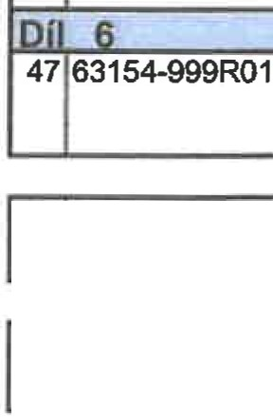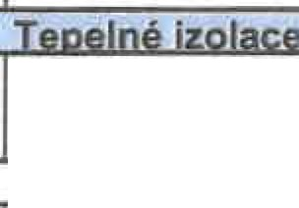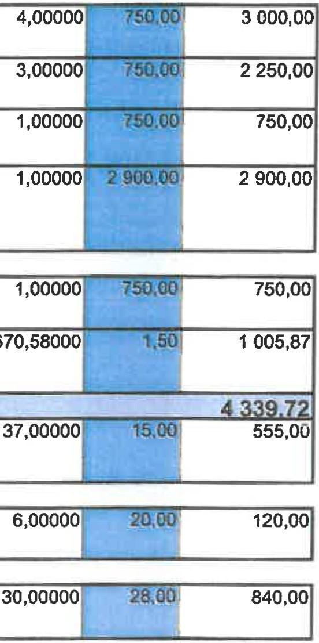T 33VK 600/1600,výšk 600 mm,délka 1600 mm
KLM 1820/600, výška 1800 mm, délka 600 mm, barva bílá
48 63154-999R01 63154999R02
ti. 20 mm - d 15 mm
Tepelná izolace teplovodního potrubí a kolen z polyetylenu snímatelnými pouzdry ti. 20 mm - d 18 mm
ti. 20 mm - d 18 mm
m
120,00
49 63154-999R01 63154999R03 Tepelná izolace teplovodního potrubí a kolen z
polyetylenu snímatelnými pouzdry ti. 20 mm - d 22 mm
ti. 20 mm • d 22 mm
m
840,00
41 | 735159210 | Montáž otopných těles panelových dvouřadých do stavební délky 1140 mm | ks |  | 3 000,00  2 250,00  750,00
42 | 735159310 | Montáž otopných těles panelových třlřadých do stavební délky 1140 mm | ks
43 | 735159330 | Montáž otopných těles panelových třlřadých do stavební délky 1980 mm | ks
44 | 73516-4272 | Otopná tělesa trubková typ LINEAR Max včetně stěnových konzol, PN 10 KLM 1820/600, výška 1800 mm„ délka 600 mm, barva bílá | kpl |  |  | 2 900,00

45 | 735164522 | Montáž otopných těles trubkových Linear na stěnu stavební výšky do 1340 mm | ks |  | 750,00
46 | 998735202 | Přásun hmot stanovený procentní sazbou z ceny, dopravní vzdálenost do 50 m, objekt do 6 m výšky | % | 670,58000 | 1005,87
 | Tepelná izolace teplovodního potrubí a kolen z m polyetylenu snímatelnými pouzdry ti. 20 mm - d 15 mm

Zpracováno programem BUILDpower S, o RTS, a.s. Stránka 3 z 4

o oz ovy rozpocv et
S: | TS-2018-010.Rl | Státní zámek Duchcov - bytová jednotka kastelána v prostorách casanovského křídla zámku
O: | 02 | TZB
R: 1 |  | Vytápění

tl . 25 mm· d 28 mm
P.č | C'.íslo položky | Název položky | MJ | množství | cena I MJ | Celkem
50 | 63154-999R01 63154999R04 | Tepelná Izolace teplovodního potrubí a kolen z polyetylenu snímatelnými pouzdry tl. 25 mm - d 28 mm | m | 18,00000 | 40,qti | 720,00

- 713463411 Montáž tepelné izolace z polyetylenu na potrubf do DN25 m 91,00000 910,00
'
·
- 998722201 Přesun hmot stanovený procentní sazbou z ceny, % 59,73600 1194,72
dopravnf vzdálenost do 50 m, objekt do 6 m výšky
.....
Dfl 7QQ I f 8 .u:c nn
53 R00001 Proplach potrubí m 91,00000 • ·1fel 1365,00
- R00002 Hydraulické zaregulování a vyváženi soustavy kpl 1,00000 3 500,00

- ==:r::::
- R00003 llaková a topná zkouška systému dle CSN 060310 min. hod 24,00000 3 600,00
?A hr.rl

Celkem 148 835.5§1

Poznámkv uchazeče k zadání

o oz ovy rozpocv et
S: | TS-2018-010.R Státní zámek Duchcov - bytová jednotka kastelána v prostorách casanovského křídla zámku
O | :02 TZB
R:2 Kanalizace

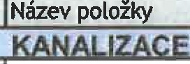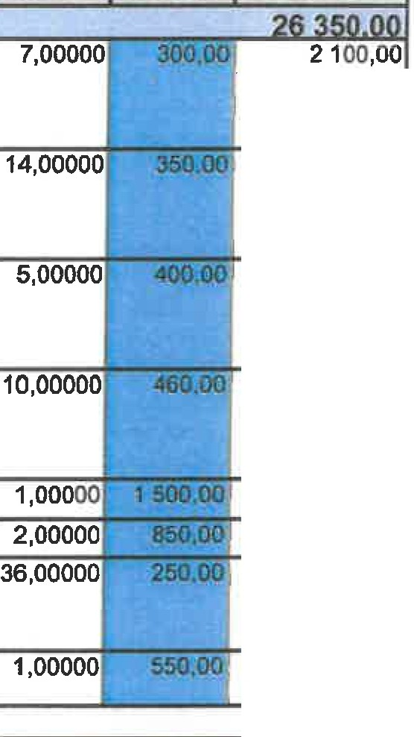

P.č
1
Pol_1
2
Pol_2
Odpadní a připojovací potrubí plastové , HT system, spojovaného hrdly, včetně tvarovek uchycení, ke stavební konstrukci, dodat a montovat. Trubky HT DN 50 (50)
m
3
Pol_3
Odpadní a připojovací potrubí plastové , HT system, spojovaného hrdly, včetně tvarovek uchycení, ke stavební konstrukci, dodat a montovat. Trubky HT DN 75 (70)
m
4
Pol_4
Odpadní a připojovací potrubí plastové , HT system, spojovaného hrdly, včetně tvarovek uchycení, ke stavební konstrukci, dodat a montovat. Trubky HT DN 100 (11O)
m
5
Pol_5
Přivětrávacf ventil HL 900 - DN100
ks
6
Pol_6
Dvířka nerezová 300x300
ks
7
Pol_7
Zkouška vnitřní kanalizace, skládající se z technické prohlídky kanalizace a zkoušky vodotěsnosti, svodného potrubí
m
8
Pol_8
Vysazení odbočky na stávajícím plastovém potrubí
ks
Číslo položky
MJ množství cena I MJ Celkem
Odpadní a připojovací potrubí plastové , HT system,
spojovaného hrdly, včetně tvarovek uchycení, ke stavební
konstrukci, dodat a montovat. Trubky HT DN 40 (40)
m
4 900,00
2 000,00
4 600,00
1500,00
1700,00
9 000,00
550,00
Celkem 26 350.00t

Poznámky uchazeče k zadání
. •.
. -.

o oz ovy rozpočet
S: | TS-2018-010.R Státní zámek Duchcov - bytová jednotka kastelána v prostorách casanovského křídla zámku
O: | 02 | TZB
R: 3 |  | Vodovod

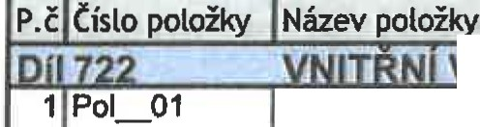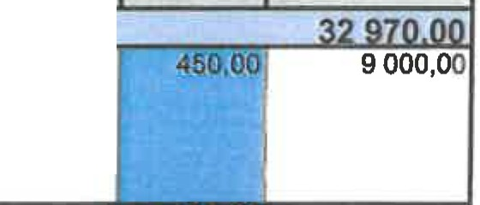MJ množství cena I MJ Celkem

Trubky z PP-RCT EVO PN 22, včetně tvarovek , m 20,00000 upevnění, uchycení ke stavebním konstrukcím, PE,
izolace SV- tl.13 mm , TV.-25mm, mezi studenou a teplou vodou polystyrenová izolace ti. 3 cm, 20x2,3
- Pol_02 Trubky z PP-RCT EVO PN 22, včetně tvarovek , m 7 000,00 upevnění, uchycení ke stavebním konstrukcím, PE,
izolace SV- tl.13 mm , TV.-25mm, mezi studenou a teplou vodou polystyrenová izolace ti. 3 cm, 25x2,8
- Pol_03 Trubky z PP-RCT EVO PN 22, včetně tvarovek , m 5 800,00 upevnění, uchycení ke stavebním konstrukcím, PE,
izolace SV- tl.13 mm , TV.-25mm, mezi studenou a teplou vodou polystyrenová izolace ti. 3 cm, 32x3,6
- Pol_04 Kulové kohouty mosazné PN 40, vč. těsnících ks 970,00 materiálů 1" výpust
- Pol_05 Kulové kohouty mosazné PN 40, vč. těsnících ks 1 100,00 materiálů 3/4" výpust
- Pol_06 Vodoměr podružný bytový - závitový se šroubením ks 650,00

- Pol_07 Elektrický zásobníkový ohřívač 5 litrů pod umyvadlo - ks 2 800,00 230V-2,0 kW, pojišťovací souprava

- Pol_08 Elektrický zásobníkový ohřívač 1O litrů pod dřez - ks 2 950,00 230V-2,0 kW, pojišťovací souprava
- Pol_09 Tlakové zkoušky vodovodního potrubí do DN 50 m 440,00

- Pol_ 10 Proplach a desinfekce vodovodních rozvodů před m 660,00 uvedením do provozu
- Pol_ 11 Napojení na stávající rozvod studené vody ks 750,00
- Pol_ 12 Dvířka nerezová nebo výplňová 300x300 ks 850,00

kll!s1m 32 SZIMH!I

Poznámkv uchazeče k zadání

o oz ovy rozpočet
S: | TS-2018-01O. R Státní zámek Duchcov - bytová jednotka kastelána v prostorách casanovského křídla zámku
O: | 02 TZB
R: | 4 | Zařizovací předměty

 |  | Diturvltový závěsný klozet Antibakteriální Klozetové sedátko Sanitám! blok Geberit pro WC s, nádržkou UP300, ovládáni zepředu, stavební výška 112 cm , ovládácí  tlačítko dle výběru uživatele, | ks
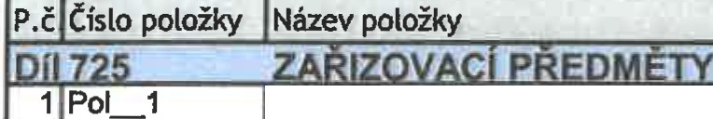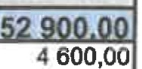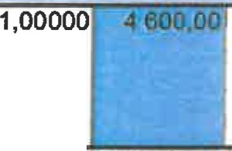přívod studené vody 112" (osa v= 1040mm), souprava pro tlumení zvuku , připojovací souprava pro WC
MJ množství cena I MJ Celkem

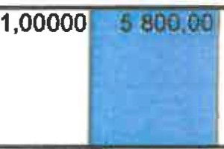5 800,00
2 | Pol_2 | Umyvadlo 600x450 s otvorem, upevněno šrouby na stěnu, včetně utěsněni spáry sanitárním tmelem bez, silikonu, umyvadlová zápachová uzávěrka nerez , (odpad osa v=680 mm), přívod studené a teplé | ks

vody osa v= 655mm), umyvadlová baterie jednootvorová • chromovaná páková, 2x rohový veritil 1/2"
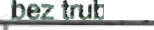,. u
7 500,00
3 | Pol_3 | Umyvadlo 400x260 s otvorem , upevněno šrouby na stěnu, včetně utěsnění spáry sanitárním tmelem bez, silikonu, umyvadlová zápachová uzávěrka nerez, (odpad osa  v=680 mm), přívod studené a teplé vody | ks

osa v= 655mm), umyvadlová baterie jednoo tvorová .chromovaná páková, 2x rohový ventil 1/2" bez
trubi M
4 | Pol_4 | Vana akrylátová nebo plechová 1700 x 750 obložená nebo  sodnímatelným předním krytem , proskléná, zástěna, přívod studené a teplé vody 1/2" ( v=800 mm nad podlahou sprchy), sifon vanový DN50, | ks | 1,00000 8 500,00
baterie vanová nástěnná 1/2"x150 mm, chromovaná . ruční sprcha s úspornou hlavicí , držák sprchy,
mvdelník V ..
5 | Pol | 4 | Dřez v kuchyňské sestavě ( dodávka interier) (odpad DN 50 v=400 mm, přívod studené a teplé vody, 1/2" osa v=500 mm), dřezová baterie páková stojánková dle výběru uživatele , chrom, 2 x rohové | ks | 1,00000 | ,„...,..  . | - | 5 000,00

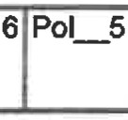ventily 1/2" bez trub1čk ,lisovaným šroubením s krycirúžlcl, pochromované D
Myčka stolního nádobí ( v dodávce uživatele)odpad do
sifonu dřezu, přívod studené přes ventil T, 212-1/2"
ks
1,00000
8 000,00
M

7 | Pol_6 | Automatická pračka ( v dodávce uživatele), odpad do podomítkového sifonu HL400-DN40 (osa v=600 mm)„ přívod studené vody 1/2" v =1000 mm, výtokový ventil T 212-1/2" s PO ventilem | ks | 1,00000 | ._...,._..,.......,,.,,. | 12 000,00

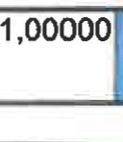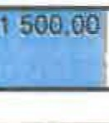AP
8 Pol_6 Detektor úniku plynu a CO , zvuková a světelná signalizace ks 230V-30W

1500,00

Celkem 52 900.ool

Poznámky uchazeče k zadání

PoIoz"kovy rozpočet
P.č Číslo položky Název položky
MJ množství
S: | TS-2018-010. R Státní zámek Duchcov - bytová jednotka kastelána v prostorách casanovského křídla zámku
O: | 02 TZB
R:4 |  | Zařizovací předměty

cena I MJ | Celkem

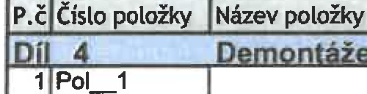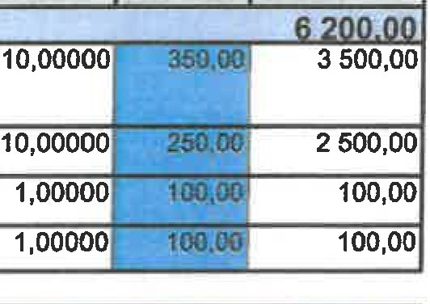o oz ovy rozpocv et

MJ
množství cena I MJ Celkem
Celkem
s 200.ool
S: | TS-2018-010.R Státní zámek Duchcov - bytová jednotka kastelána v prostorách casanovského křídla zámku
O: | 02 | TZB
R: s |  | ZTI demontáže

 |  | Demontáž potrubí kanalizace kamenina, litina, plast včetně sifonů, PVC 32-200 | m
2 | Pol_2 | Demontáže potrubí vodovodního včetně uzávěrů a baterií | m
3 | Pol_3 | Demontáže umyvadel | ks
4 | Pol_4 | Demontáže montáž klozetů | ks

Poznám uchazeče k zadáni

Polozkový rozpočet
S: | TS-2018-010.R Státní zámek Duchcov ·bytová jednotka kastelána v prostorách casanovského křídla zámku
O: | 02 |  | TZB
R: | E1 |  | Silnoproudá elektroinstalace

16 Pol_16 přepínač p.om. 10A,250V, řaz.6+6,B " ks 2,00000 |  |  |  | - - 190,00
17 Pol_ 17 zásuvka p.om. 16A,250V, řaz. 2P+PE, B,vč. rámečku ks 32,00000 |  |  |  | 4 000,00
18 Pol_18 zásuvka p.om. 16A,250V, řaz. 2P+PE, R,vč. rámečku ks 2,00000 |  |  |  | . 310,00
19 Pol_ 19 | prostorový termostat 0°C-50°C | ks | 1,00000 | 1850,00
Díl _2 | Dodávka svítidel vč. světelných zdrojů: |  |  | 29 000,00
20 Pol_20 | S1-nástěn. třframenné 3x12W, Parathom clasic, atyp. | ks | 8,00000
 | svítidlo - odhadní cena |  | 1 | 1
21 Pol_21 | S2-svítidlo pi'isazené LED23W,Aura2,IP43 | ks | 3,00000 | 10

IDI 3  25 Pol 27 | nnrfylr„ ---·--'"" -  RB-K Rozvaděč zapuštěný, rozměr 550x500x140,IP43 | ks | 1,00000 | - -=- .,.., | ?07 n11  4 500,00
26 Pol_28 | Ukončení vodičů v rozvaděči do 2,5 mm2 | ks | 61,00000 |  | 732,00
27 Pol_29 | Ukončení vodičů v rozvaděči do 6 mm2 | ks | 15,00000 | 1.5'1Ji | 225,00
28 Pol_30 | Jistič PLY-B25/3 fiištění přívod v R-1.NP) | ks | 1,00000 | l UH | 750,00
n11 nN |  |  |  |  | 7 nnn nll

Celkem 143 042.ool
P.č Číslo položky
n
1
- Pol_ 1
- Pol_2
- Pol 3
- Pol 4
- Pol_5
- Pol_6
- Pol_7
- Pol 8
- Pol_9
- Pol_ 10
- Pol 11
- Pol_ 12
- Pol 13
- Pol_ 14
Název položky
Elektroí--o.-•--- ·
Krabice přístrojová KP 67/2 Krabice odbočná KU 68-1903 Krabice odbočná KO 97/5 Vodič izolovaný CY6-zž
Kabel silnopr. CVKY 2Ax1,5
Kabel silnopr. CVKY 3Ax1,5 Kabel silnopr. CYKY 3Cx1,5 Kabel silnopr. CYKY 5Cx1,5 Kabel silnopr. CYKY 7Cx1,5 Kabel silnopr. CVKY 3Cx2,5
Kabel silnopr. CYKY 5Cx2,5 Kabel silnopr. CVKY 5Cx6 Svorka Bernard
vypínač p.om. 10A,250V, řaz.1,B vč.rámečku
MJ
množství cena I MJ
ks
ks ks m m m
m m m m
m m ks
ks
48,00000
15,00000
5,00000
60,00000
65,00000
30,00000
230,00000
60,00000
20,00000
660,00000
-
...
Celkem
1nn a'll.:: n11
1440,00
2 025,00
725,00
5 700,00
.
'
·r
•
25,00000
50,00000 e-
10,00000
7,00000 1.-
·-
3 575,00
1800,00
14 950,00
4 200,00
1460,00
49 500,00
1950,00
4 400,00
850,00
1 750,00
15 Pol 15
přepínač p.om. 10A,250V, řaz.6,B
"
ks
2,00000 .•
160,00
"'
- Pol_22
- Pol_23
S3-svítidlo přisazené LED 11W,Aura2,IP43
S4-svítidlo s opál.krytem LED 21W,Silvia1,IP44
ks
ks
2,00000
1,00000
-
6 800,00
-,..
·""l":!"
- ·.
500,00
6 200,00
1 500,00
24 Pol_24
SS-Pásek LED strip 230V/24V DC, 15W/m, vč. napáj.
zdroje, 230V AC/24V DC, pásek v hliníkovém pouzdru
m
5,00000 -
4 000,00
otatnf
. .
.
29 Pol_31
Výchozí revize vč. revizní zprávy
ks
1,00000 7· WUIWI
7 000,00

Poznámky uchazeče k zadání

